LEI Nº 3.395, DE 13 DE ABRIL DE 2020

Dispõe sobre a aprovação da Revisão do Plano Municipal de Abastecimento de Água e Esgotamento Sanitário de Ferraz de Vasconcelos.

O PREFEITO DA CIDADE DE FERRAZ DE VASCONCELOS, no uso de suas atribuições que lhe são conferidas por Lei;

FAÇO SABER, que a Câmara Municipal DECRETA e eu PROMULGO a seguinte Lei:

Art. 1º De acordo com o estabelecido no art. 19, § 4º da Lei Federal n° 11.445/2007, que prevê a necessidade de uma revisão periódica do Plano de Saneamento Básico, fica aprovada a Revisão do Plano Municipal de Abastecimento de Água e Esgotamento Sanitário do Município de Ferraz de Vasconcelos.

Parágrafo único. O Plano de Abastecimento de Água e Esgotamento Sanitário de que trata esta Lei, consta de Anexo Único, será operacionalizado pela SABESP em parceria com o Município e tem como objetivo primordial garantir melhoras na qualidade ambiental do Município e oferecer a população assistida, serviços de qualidade.

Art. 2º O anexo desta Lei, substitui em sua integralidade, o anexo da Lei n° 3.001, de 29 de junho de 2010.

Art. 3º As despesas decorrentes com a execução da presente Lei, correrão à conta de dotações próprias do orçamento.

Art. 4º Esta Lei entra em vigor na data de sua publicação, revogando as disposições em contrário.

Palácio da Uva Itália, 13 de abril de 2020.

JOSÉ CARLOS FERNANDES CHACON
Prefeito Municipal

ANTÔNIO CARLOS DOS SANTOS FERREIRA
Secretário Municipal de Obras, Planejamento Urbano, Saneamento, Verde, Meio Ambiente e Habitação

Registrada no Departamento de Administração da Secretaria Municipal de Administração e publicada no Quadro de Avisos do Paço Municipal e no B.O.M. Boletim Oficial Municipal.

CARMEN LÚCIA LORENTE
Secretária Municipal de Administração

Este texto não substitui o publicado e arquivado pela Câmara Municipal.

ANEXO

REVISÃO DO PLANO MUNICIPAL DE ABASTECIMENTO DE ÁGUA E ESGOTAMENTO SANITÁRIO DE FERRAZ DE VASCONCELOS - PMAE

NOVEMBRO/2019

EQUIPE TÉCNICA DE PRODUÇÃO

Prefeitura de Ferraz de Vasconcelos

Secretaria Municipal de Obras - SMMA
Cláudio do Nascimento Sampaio
Daniel Castro Pereira
Mário Rui Coutinho
Rodrigo Gomes de Souza
Clóvis Alves França

Apoio: Sabesp
Ana Lúcia Oliveira S. Santos - Gerente Departamento/Sabesp
Michele Santos de Oliveira – Gestora/Sabesp
Rogério Jesus Ribeiro – Analista/Sabesp

 | SUMÁRIO
1. | OBJETIVO | 8
2. | CONTEXTUALIZAÇÃO | 9
3. | HISTÓRIA RECENTE | 11
4. | REVISÃO DO PLANO MUNICIPAL DE ABASTECIMENTO DE ÁGUA E ESGOTAMENTO SANITÁRIO | 12
4.1 | Etapas do Trabalho | 12
4.2 | Coleta de dados e informações | 13
5. | DIAGNÓSTICO DO MUNICÍPIO | 14
5.1 | Aspectos Físicos e Localização | 14
5.2 | Aspectos Socioeconômicos e Saúde Pública | 19
5.3 | Aspectos Urbanísticos | 19
5.4 | Projeção Demográfica | 24
6. | SANEAMENTO | 25
6.1 | Área Atendível para o Sistema de Abastecimento de Água | 26
6.2 | Área Atendível para o Sistema de Esgotamento Sanitário | 26
6.3 | Diagnóstico do Saneamento | 30
7. | PRODUÇÃO E ABASTECIMENTO DE ÁGUA | 31
7.1 | Abastecimento de Água | 32
7.1.1 | Sistema de Produção | 32
7.1.1.1 | Sistema Alto Tietê | 33
 | Crise Hídrica 2014-2015 | 35
 | A manutenção da segurança hídrica à RMSP | 37
7.2 | Adução e Reservação de Água Tratada no Município | 38
7.2.1 | Rede de Distribuição | 41
7.2.2 | Válvulas Redutoras de Pressão (VRP) | 43
7.2.3 | Perdas de Água | 44
8 | ESGOTAMENTO SANITÁRIO | 46
8.1 | Sistema de Esgotamento Sanitário da RMSP | 46
8.2 | Sistema de Esgotamento Sanitário de Ferraz de Vasconcelos | 53
8.3 | Considerações sobre o Uso da Rede Coletora de Esgoto | 56
8.4 | Demandas para Implantação de Sistemas de Abastecimento de Água e de Esgotamento Sanitário | 58
8.4.1 | Sistema de Abastecimento de Água | 58
8.4.2 | Sistema de Esgotamento Sanitário | 58
9 | INDICADORES DE ABASTECIMENTO DE ÁGUA E ESGOTAMENTO SANITÁRIO | 61
9.2 | Indicadores de Desempenho | 61
10. | METAS DE CURTO, MÉDIO E LONGO PRAZOS | 63
11. | OBRAS DE SANEAMENTO EM ANDAMENTO E PREVISTAS | 65
12. | AÇÕES PARA EMERGÊNCIAS E CONTINGÊNCIAS | 66
13. | GESTÃO DOS SERVIÇOS | 70
14. | REFERÊNCIAS BIBLIOGRÁFICAS | 71

SIGLAS, ABREVIATURAS

APM: Área de Proteção dos Mananciais;
CETESB: Companhia Ambiental do Estado de São Paulo;
DAEE: Departamento de Águas e Energia Elétrica do Estado de São Paulo;
ETA: Estação de Tratamento de Água;
ETE: Estação de Tratamento de Esgoto;
IBGE: Instituto Brasileiro de Geografia e Estatística;
IDH: Índice de Desenvolvimento Humano;
IPRS: Índice Paulista de Responsabilidade Social;
MFV: Município de Ferraz de Vasconcelos
PDAA: Plano Diretor de Abastecimento de Água
PDE: Plano Diretor de Esgotos
PIR: Planos integrados Regionais da Sabesp;
PMFV: Prefeitura do Município de Ferraz de Vasconcelos;
PMS: Plano Municipal de Saneamento;
RMSP: Região Metropolitana de São Paulo;
SABESP: Companhia de Saneamento Básico do Estado de São Paulo
SEADE: Fundação Sistema Estadual de Análise de Dados;
SPAT: Sistema Produtor Alto Tietê
ZEIS: Zona Especial de interesse Social;

CONCEITOS NORMATIVOS

ABASTECIMENTO DE ÁGUA: conjunto de dispositivos e atividades relacionadas à infraestrutura e instalações operacionais de captação, adução de água bruta, tratamento de água, adução, reservação e distribuição de água tratada;
ADUTORAS: canalizações dos sistemas; de abastecimento de água destinadas a conduzir água entre as diversas unidades do sistema;
ATENDIMENTO: é a conexão do imóvel: à rede pública;
ÁREA ATENDÍVEL: compreende o conjunto de áreas regulares e urbanizadas a regularizar, a ser atendido pela prestadora de serviço com rede pública de abastecimento de água e esgotamento sanitário, definido pelas partes;
CAPTAÇÃO: conjunto de estruturas e dispositivos construídos ou montados junto a um manancial com a finalidade de criar condições para que dali seja retirada água em quantidade para atender ao consumo;
COBERTURA DE ABASTECIMENTO DE ÁGUA: é a disponibilização do serviço de rede de abastecimento de água a ser avaliada pelo índice que relaciona o número de economias cadastradas, e domicílios não conectados à rede de água, mas com disponibilidade de atendimento, com a quantidade de domicílios a serem atendidos na área de atendimento;
COBERTURA DE COLETA DE ESGOTO: é a disponibilização do serviço de rede de coleta de esgoto, a ser avaliada pelo índice que relaciona o número de economias cadastradas, e domicílios não conectados à rede de esgoto, mas com disponibilidade de atendimento, com a quantidade de domicílios a serem atendidos na área de atendimento;
ESGOTAMENTO SANITÁRIO: conjunto de dispositivos e atividades relacionadas à infraestrutura e instalações operacionais de coleta, afastamento, transporte, tratamento e disposição final do esgoto;
ESTAÇÃO ELEVATÓRIA (ÁGUA E ESGOTO): conjunto de obras e equipamentos destinados a recalcar água ou esgoto para unidades seguintes;
MANANCIAL: é o corpo de água superficial ou subterrâneo, de onde é retirada a água para abastecimento;
PERDAS DE ÁGUA: é a diferença entre o volume de água tratada colocado à disposição da distribuição e o volume medido nos hidrômetros dos consumidores finais, em um determinado período de tempo;
REDE COLETORA: parte do sistema de coleta de esgoto formada de tubulações e órgãos acessórios, destinada a transportar o efluente a ETE;
REDE DE DISTRIBUIÇÃO: parte do sistema de abastecimento de água formada de tubulações e órgãos acessórios, destinada a colocar água potável à disposição dos consumidores, de forma contínua;
UNIVERSALIZAÇÃO: consiste na maximização gradual e progressiva das metas de cobertura na área atendível, dos serviços públicos de abastecimento de água e esgotamento sanitário, sendo que outras áreas serão atendidas por soluções alternativas próprias ao encargo dos interessados.

1. OBJETIVO

A Lei Municipal n° 2.985 de 26 de maio de 2010, que autorizou o Município de Ferraz de Vasconcelos (MFV) a celebrar contratos, convênios ou quaisquer outros tipos de ajustes necessários, inclusive convênio de cooperação e contrato de programa, com o Governo do Estado, com a Agência Reguladora de Saneamento e Energia do Estado - ARSESP e com a Companhia de Saneamento Básico do Estado de São Paulo - Sabesp prevê, em seu artigo 2º, parágrafo 1º, que os investimentos a serem realizados pela Sabesp serão distribuídos em conjunto pelo Estado e pelo Município de Ferraz de Vasconcelos, observados os Planos Municipal, Metropolitano e Estadual de Saneamento Básico.

Assim, esta revisão do Plano Municipal de Saneamento Ambiental, referente ao Sistema de Abastecimento de Água e Sistema de Esgotamento Sanitário, visa atualizar e aprimorar as informações sobre a qualidade ambiental do município, observando:

- Atualização do diagnóstico dos serviços de abastecimento de água do município, constituído pelas atividades, infraestruturas e instalações necessárias ao abastecimento público de água potável, desde a captação até as ligações prediais e respectivos instrumentos de medição;
- Atualização do diagnóstico dos serviços de esgotamento sanitário constituído pelas atividades, infraestruturas e instalações operacionais de coleta, transporte e tratamento;
- Avaliação do nível de integração com outros planos setoriais, metropolitanos e regionais;
- Identificação dos obstáculos de natureza político-institucional, legal, econômico-financeira, administrativa, cultural e tecnológica que se interpõem à consecução dos objetivos.

Na revisão o Plano Municipal de Saneamento Ambiental de Ferraz de Vasconcelos deverá ser compatibilizado com o Plano Diretor do Município e os Planos Setoriais existentes, bem como outros Planos Metropolitanos e com o Plano da Bacia Hidrográfica do Alto Tietê.

Por fim, em complemento às disposições legais referentes ao saneamento, a Prefeitura do Município de Ferraz de Vasconcelos (PMFV) promulgou a Lei Municipal 3.162, de 16 de abril de 2013, que define a obrigatoriedade de ligação dos imóveis à rede coletora de esgotos existente.

2. CONTEXTUALIZAÇÃO

A revisão do Plano Municipal de Saneamento tem como objetivo definir critérios para a implementação de políticas públicas municipais na área de saneamento, nos termos da Lei Federal 11.445 de 2007, que compreende o conjunto de todas as atividades que propiciem à população local o acesso aos serviços básicos na área de saneamento.

O Plano de Saneamento é o instrumento para a instituição dos critérios norteadores relativos às ações que envolvam a operação e a ampliação dos serviços, bem como a otimização dos sistemas existentes de abastecimento de água e de coleta de esgoto, buscando oferecer à população qualidade nos serviços prestados. Com esse objetivo o presente Plano inclui, observa, interpreta e detalha a estruturação de instrumento de gestão com critérios objetivos de acompanhamento e controle permanentes, em especial por tratar-se de serviço de interesse público de toda a sociedade, que envolve riscos à saúde humana e ao ambiente da Região Metropolitana de São Paulo.

Neste contexto, o Plano Municipal de Saneamento deve nortear as ações necessárias com relação aos serviços de abastecimento de água e de esgotamento sanitário e ser elaborado conforme previsto na Lei Federal n° 11.445/07 que, em seu artigo 19, estabelece as diretrizes a serem seguidas no planejamento. Para a elaboração do Plano Municipal de Saneamento foram utilizadas referências bibliográficas condizentes com o tema, além de fontes de informações e de dados, conforme relacionados a seguir:

- Dados municipais (população, domicílios, censo 2010) obtidos por meio de consultas realizadas no site da Fundação SEADE;
- Dados municipais (população, domicílios, censo 2010) obtidos por meio de consultas realizadas no site do Instituto Brasileiro de Geografia e Estatística (IBGE);
- Projeção de População e Domicílios: estudo da Fundação SEADE, planos diretores e de estudos realizados pela SABESP;
- Indicadores de Saúde: obtidos junto ao Banco de dados da Fundação SEADE.

O Plano Municipal de Saneamento deverá ser revisado a cada 4 (quatro) anos, ou havendo:

- Alteração do Plano Diretor Municipal;
- previsão, projeto e/ou implantação de novos sistemas produtores de água;
- previsão, projeto e/ou implantação de novos sistemas de tratamento dos esgotos;
- Incorporação de alguma das demais áreas envolvidas pela Lei de Saneamento;

- Mudança de legislação vigente relativa ao saneamento público referenciada neste Plano.

Compreende-se como saneamento básico o grupo de ações que objetivam garantir um território salubre, ou seja, em condições de vida saudável para os humanos. Os serviços que compõem uma política de saneamento são: o abastecimento de água em quantidade e qualidade; o recolhimento, afastamento e tratamento dos efluentes domésticos ou provenientes de outras atividades; a coleta, tratamento e disposição final adequada dos resíduos sólidos (lixo) tanto domésticos como de outras atividades, observando suas características e potencial de poluição ou contaminação, limpeza urbana e controle ambiental de vetores de doenças transmissíveis; e a drenagem das águas pluviais.

Outros serviços ainda podem complementar esta política como a promoção da disciplina sanitária considerando a natureza e o local das atividades - Código de Posturas; a prevenção e o controle dos ruídos e da poluição do ar, entre outras.

Esta revisão do Plano é específica ao Sistema de Abastecimento de Água e ao Sistema de Esgotamento Sanitário.

3. HISTÓRIA RECENTE

No início da década de setenta, em pleno regime autoritário, o governo central formulou o Plano Nacional de Saneamento - PLANASA que estabeleceu as bases institucionais, políticas e financeiras para a organização das ações do setor. Como reflexo do próprio governo centrai, autoritário e centralizador, o PLANASA retirou dos municípios a prerrogativa de gestão, transferindo-a para os Estados e ainda retirando do setor os serviços de limpeza urbana, resíduos sólidos, controle de vetores, drenagem urbana, privilegiando as ações em abastecimento de água e coleta de esgoto.

O PLANASA ainda impôs aos municípios a exploração dos serviços de água e esgoto pelas CESBs - Companhias Estaduais de Saneamento Básico - empresas concessionárias de âmbito estadual que realizavam (e a grande maioria ainda realiza) o planejamento e a prestação dos serviços, sem nenhuma participação do município concedente, nem da sociedade civil, enfraquecendo assim a capacidade de planejamento do município.

Apesar das distorções do PLANASA, avanços foram conseguidos, especialmente na ampliação da cobertura dos serviços de água e esgoto, embora a universalização ainda esteja num horizonte distante.

A Constituição de 1988 coloca o saneamento como serviço público e de caráter local e, assim, de responsabilidade do Governo Municipal, podendo a sua gestão ser direta ou através da concessão a outras empresas, públicas ou privadas. O setor passou por períodos de avanços e recuos em função das características dos governos que se sucederam até que em 05 de janeiro de 2007, após dez anos de debate no Congresso Nacional, foi promulgada a Lei Federal n° 11.445, que redefiniu a Política Nacional de Saneamento Básico, regulamentada posteriormente pelo Decreto 7.217 de 21 de junho de 2010.

4. REVISÃO DO PLANO MUNICIPAL DE ABASTECIMENTO DE ÁGUA E ESGOTAMENTO SANITÁRIO

A revisão do referido plano teve as seguintes prerrogativas:

- Garantir a democratização do processo através da socialização das informações técnicas disponíveis ou a serem levantadas;
- Abertura do debate sobre as condições dos diferentes serviços e produtos ligados ao saneamento básico;
- Busca do consenso na definição de diretrizes, planos de metas e ações futuras;
- Construção de um Plano afinado com as condições políticas, sociais, econômicas e técnicas possíveis no momento.

4.1. Etapas do Trabalho

A estrutura do trabalho compreendeu as seguintes etapas e atividades:

- Realização de reuniões contando com técnicos das diversas áreas da administração pública para a definição e revisão da área atendível para os sistemas de abastecimento de água e de esgotamento sanitário;
- Levantamento dos dados atuais para a revisão do Diagnóstico Situacional dos sistemas de abastecimento de água e de esgotamento sanitário;
- Revisão do Prognóstico das metas e indicadores dos sistemas de abastecimento de água e de esgotamento sanitário em conjunto com a empresa concessionária dos respectivos serviços - Sabesp;
- Revisão do Plano de Investimentos para os Sistemas de Abastecimento de Água e de Esgotamento Sanitário, para o período de 2019 a 2040;
- Elaboração da Minuta do Relatório da Revisão do Plano Municipal de Saneamento de Ferraz de Vasconcelos para os Sistemas de Abastecimento de Água e de Esgotamento Sanitário;
- Apresentação, discussão e coleta de informações e/ou propostas da Minuta do Relatório da Revisão do Piano Municipal de Saneamento de Ferraz de Vasconcelos para os Sistemas de Abastecimento de Água e de Esgotamento Sanitário no Conselho Municipal de Meio Ambiente, Desenvolvimento e Saneamento de Ferraz de Vasconcelos / Grupo de Trabalho da Revisão do Plano Municipal de Saneamento de Ferraz de Vasconcelos.
- Realização de Audiência Pública para a apresentação, discussão e coleta de informações e/ou propostas da Minuta do Relatório da Revisão do Plano Municipal de Saneamento de Ferraz de Vasconcelos para os Sistemas de Abastecimento de Água e de Esgotamento Sanitário;
- Consolidação do Relatório da Revisão do Plano Municipal de Saneamento de Ferraz de Vasconcelos para os Sistemas de Abastecimento de Água e de Esgotamento Sanitário e elaboração da Minuta de Lei de Revisão do Plano Municipal de Saneamento de Ferraz de Vasconcelos para os Sistemas de Abastecimento de Água e de Esgotamento Sanitário;
- Encaminhamento da Minuta da Lei de Revisão do Plano Municipal de Saneamento de Ferraz de Vasconcelos para os Sistemas de Abastecimento de Água e de Esgotamento Sanitário para a Câmara Municipal de Ferraz de Vasconcelos;
- Após a aprovação na Câmara Municipal promulgação, pelo Poder Público Municipal, da Revisão do Plano Municipal de Saneamento de Ferraz de Vasconcelos para os Sistemas de Abastecimento de Água e de Esgotamento Sanitário.

4.2. Coleta de dados e informações

A equipe da Prefeitura de Ferraz de Vasconcelos coletou os dados e informações através de consultas aos bancos de dados, sites e páginas da Sabesp, das Secretarias do Governo do Estado de São Paulo, SEADE, IBGE e realizou visitas técnicas com representantes da Sabesp, a saber:

- Em assentamentos precários em áreas irregulares em todo o município;
- Em assentamentos em área de APM.

Foram ainda realizadas entrevistas com técnicos e gestores de órgãos municipais e da SABESP para coleta de dados e informações.

5. DIAGNÓSTICO DO MUNICÍPIO

5.1. Aspectos Físicos e Localização

Situado no sudeste do Estado de São Paulo, o Município de Ferraz de Vasconcelos está inserido na porção leste da Região Metropolitana de São Paulo e UGRHI 6 - Alto Tietê - tendo como municípios limítrofes: São Paulo a norte e oeste; Poá e Suzano a leste; e Mauá e Suzano a sul.

Possui uma área de 29 km², de relevo pouco acidentado, com cotas variando entre 700 e 1.000 m, principalmente na porção sul, divisa com São Paulo; as principais bacias hidrográficas que o drenam são do Ribeirão Três Pontes (a norte, divisa com São Paulo e Poá), o Ribeirão Itaim (porção central do município) e Rio Guaió (porção sul), este constituindo manancial de abastecimento do Sistema Integrado. A localização pode ser vista na Figura 1.

Uma característica e que Ferraz de Vasconcelos não possui nenhuma ligação com a malha rodoviária principal do Estado.

A porção sul de seu território tem cerca de 12 Km² inseridos em Área de Proteção aos Mananciais (IBGE, 2019), ou seja, cerca de 43% de sua área total, conforme a Lei Estadual n° 898 de 18 de dezembro de 1975. Tal condição leva a uma série de restrições quanto à implantação de atividades na porção sul, bem como dificulta o licenciamento perante os órgãos ambientais. O mapa apresentado na Figura 2 mostra o uso do solo no município e a Figura 3 mostra a geomorfologia local. A figura 4 identifica o limite da área de proteção de mananciais no município. Trata-se do manancial do Rio Guaió, cuja captação de água para abastecimento público, interrompida desde a década de 80, foi retomada pela Sabesp no ano de 2015 em decorrência da crise hídrica.

Figura 1 - Localização de Ferraz de Vasconcelos

Figura 2 - Uso e ocupação do Solo em Ferraz

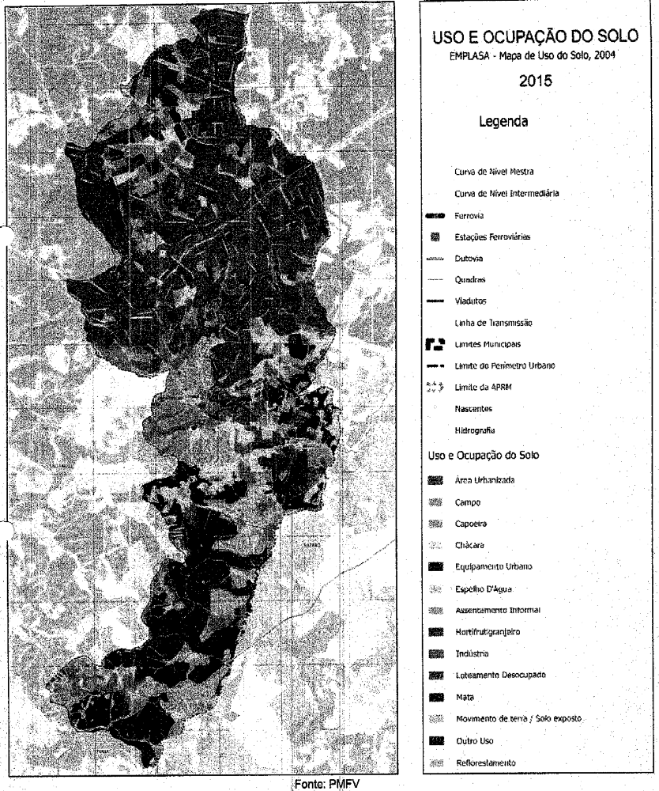

Figura 3 - Compartimentação Geomorfológica de Ferraz

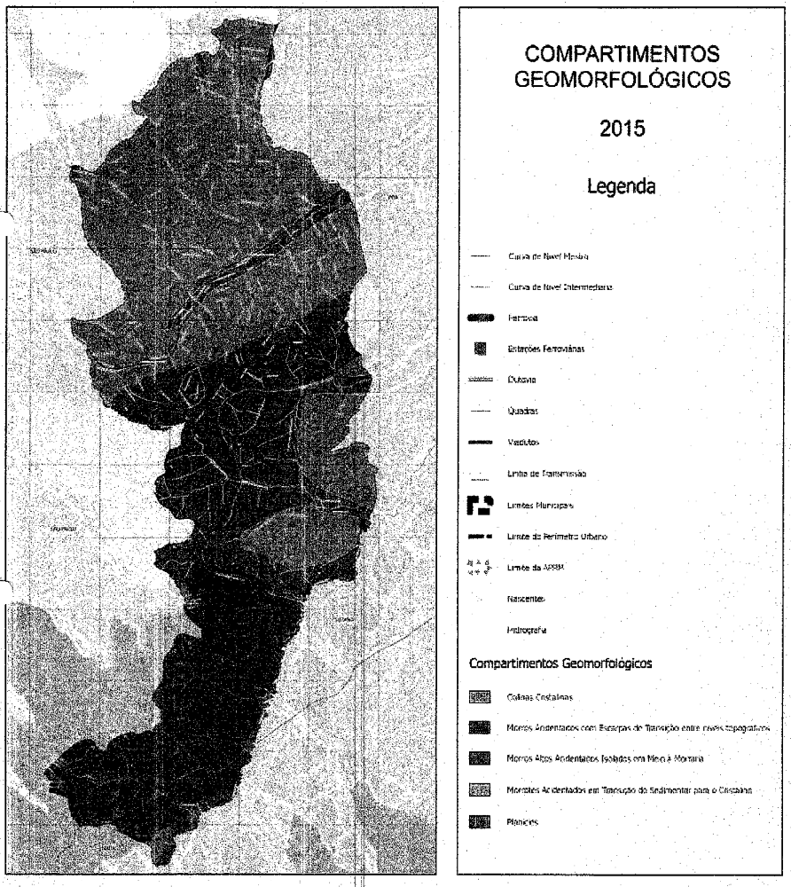
Fonte: PMFV

Figura 4 - Identificação da Área de Proteção dos Mananciais em Ferraz.

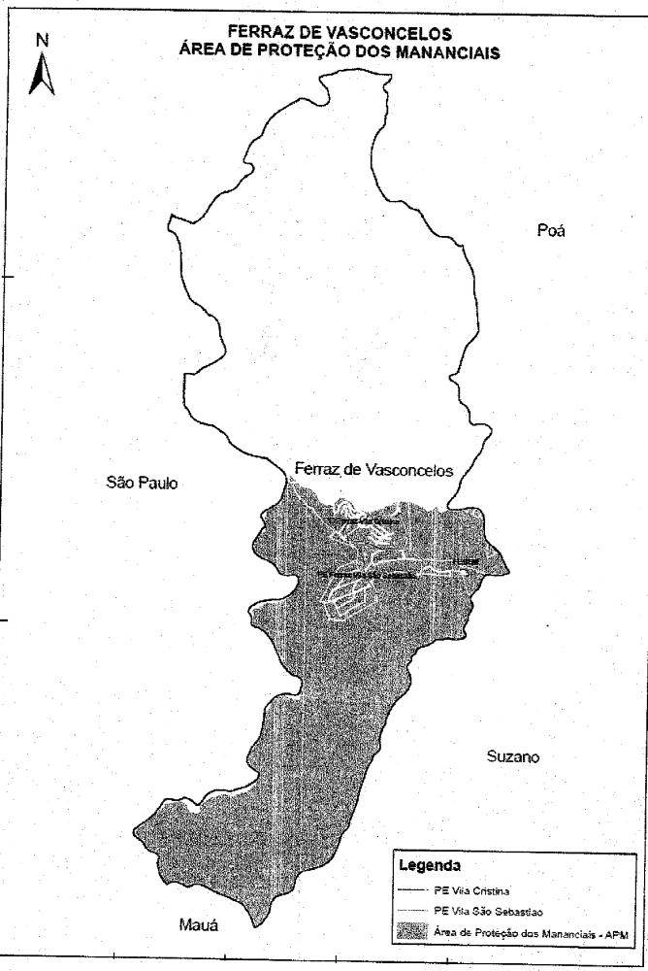
Fonte: Sabesp, 2019

5.2. Aspectos Socioeconômicos e Saúde Pública

A principal atividade econômica do município é o setor de comércio e serviços, responsável por mais de 54% dos empregos formais. Na sequência temos a indústria e depois, pouco significativa, a construção civil. O trabalho formal na agricultura, outrora importante (Ferraz foi um importante polo produtor de uva Itália), hoje é pouco relevante.

Os principais indicadores de Qualidade de Vida do município são os seguintes:

- IDHM - índice Desenvolvimento Humano Municipal 2010 (IBGE): 0,738;
- Taxa Mortalidade Infantil 2017 (Séade, 2019): 11,95 mortos/1.000 nascidos vivos;
- Empregos formais 2019 (SEADE): 19.046 empregos;
- Renda per capita: Censo Demográfico 2Ó10 (IBGE): R$ 460,59;
- Taxa de Alfabetização 2010 (IBGE): 95,09%;
- IPRS - índice Paulista de Responsabilidade Social 2014 (Seade, 2018): Grupo 5.

A Figura 5 abaixo apresenta gráfico com a projeção demográfica, conforme dados do SEADE, do Município de Ferraz de Vasconcelos.

Figura 5 - Gráfico de Crescimento Populacional

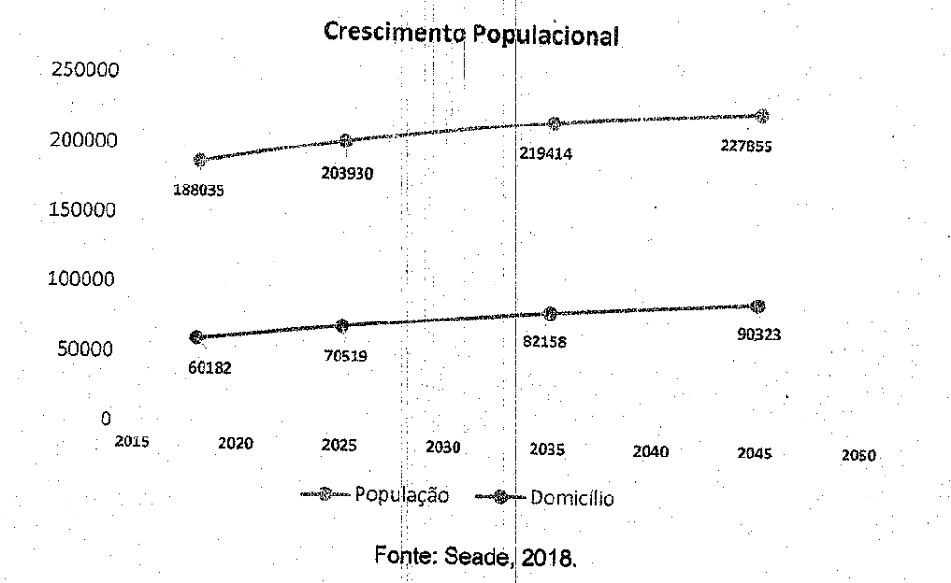

5.3. Aspectos Urbanísticos

Segundo apontado no PIR Sabesp (Planos Integrados Regionais) as porções central e norte do município, na perspectiva urbana, necessitam de complementação da infraestrutura de saneamento, ordenação do processo de adensamento urbano e na porção sul é necessário o controle e fiscalização da ocupação urbana e o desenvolvimento de atividades ambientalmente sustentáveis por tratar-se de área inadequada aos usos urbanos, que vem sofrendo com o surgimento de loteamentos irregulares e descarte irregular de resíduos nos locais de acesso mais isolado.

Na sua área urbana, o MFV possui 99,64% dos domicílios atendidos por coleta de lixo (PMFV, 2019), gerando um volume de cerca de 165 toneladas/dia, que é encaminhado a Aterro Lara (em Mauá). Segundo levantamento da Cetesb, o IQR 2014 - índice de Qualidade de Aterro de Resíduo do município é de 9,4, numa escala de 1 a 10, o que o caracteriza como "condição adequada". Em 2002 o IQR era de 8,0, o que indica que houve melhorias na qualidade da disposição dos resíduos.

Além da legislação de proteção aos mananciais (ver Figura 3), Ferraz de Vasconcelos, por pertencer à Região Metropolitana de São Paulo, também é submetido à Lei Estadual n° 1.817/78 que "estabelece os objetivos e as diretrizes para o desenvolvimento industriai metropolitano e disciplina o zoneamento industrial, a localização, a classificação e o licenciamento de estabelecimentos industriais na Região Metropolitana de São Paulo e dá providências correlatas".

Durante anos houve ocupações e parcelamentos de solo irregulares, em descumprimento às leis de proteção aos mananciais (Lei n° 898/75 e a Lei n° 1172/76). Verificou-se o não atendimento das exigências das leis citadas quanto à metragem mínima permitida em cada lote, supressão da cobertura vegetal e ocupação de APP's; além disso, observou-se O também a inexistência de licenciamento ambiental destes loteamentos nos órgãos fiscalizadores competentes. Desta forma, diversos núcleos se expandiram e vêm se consolidando na porção sul do município, em especial na divisa com o Município de São Paulo, além de outras áreas inseridas na sua porção urbanizada, desprovidos do atendimento de serviços de abastecimento de água e coleta e tratamento de esgotos.

A Lei Estadual n° 9.866/97, que criou diretrizes para a proteção e recuperação das bacias hidrográficas dos mananciais de interesse regional do Estado de São Paulo, dispunha em seu artigo 47, sobre obras emergenciais para enfrentar condições ambientais e sanitárias que apresentem riscos de vida e à saúde pública ou comprometam a utilização dos mananciais para fins de abastecimento, caso verificado para os bairros citados, àquela época.

Na sequência, o Decreto n° 43.022/98, com base na lei citada, instituiu o Plano Emergencial de Recuperação dos Mananciais da Região Metropolitana de São Paulo que foi elaborado para atender às áreas nele definidas, que no MFV foram as seguintes:

- Vila Cristina;
- Jd. Das Flores;
- Vila São Sebastião.

A Sabesp elaborou proposta de intervenção, referente ao abastecimento de água e ao esgotamento sanitário, que vem sendo executada nas áreas citadas.

Em paralelo o mesmo decreto estabelece que as áreas não contempladas neste plano deverão ser remetidas ao respectivo Plano de Desenvolvimento e Proteção Ambiental - PDPA, de cada Área de Proteção e Recuperação dos Mananciais - APRM, a ser definida em lei específica. A Figura 6 mostra todas as bacias hidrográficas do município e a Figura 7 mostra as interferências da legislação ambiental como um todo.

Portanto, urge que seja analisada e aprovada a proposta existente para o PDPA da APRM do Guaió, instrumento que tem conteúdo mínimo estabelecido no art. 31 da Lei Estadual N° 9.855/97 e contemplará as medidas estruturais e não estruturais a serem implantadas. Estabelece a lei que o PDPA obedecerá às diretrizes dos Sistemas de Meio Ambiente, Recursos Hídricos e Desenvolvimento Regional e após apreciação pelo Comitê de Bacia Hidrográfica e aprovação peio Conselho Estadual de Recursos Hídricos comporá o Plano de Bacia da Unidade de Gerenciamento de Recursos Hídricos e integrará o Plano Estadual de Recursos Hídricos.

Figura 6 - Bacias Hidrográficas de Ferraz

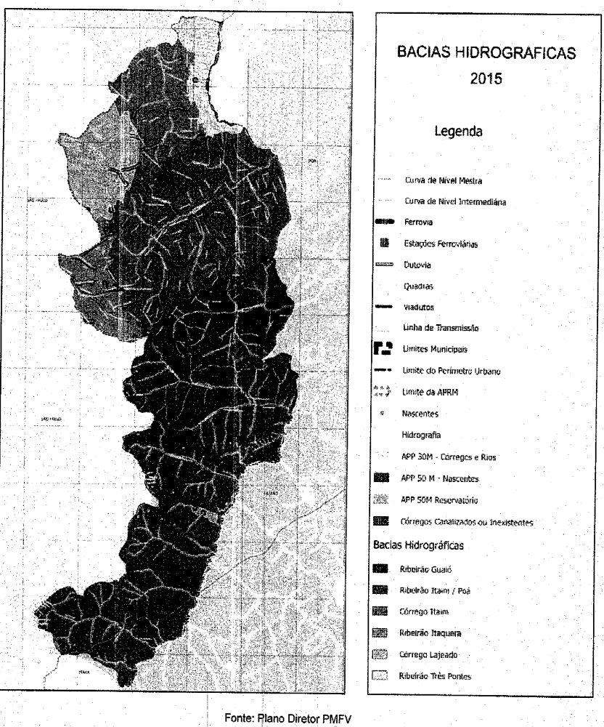

Figura 7 - Legislação Ambiental de Ferraz

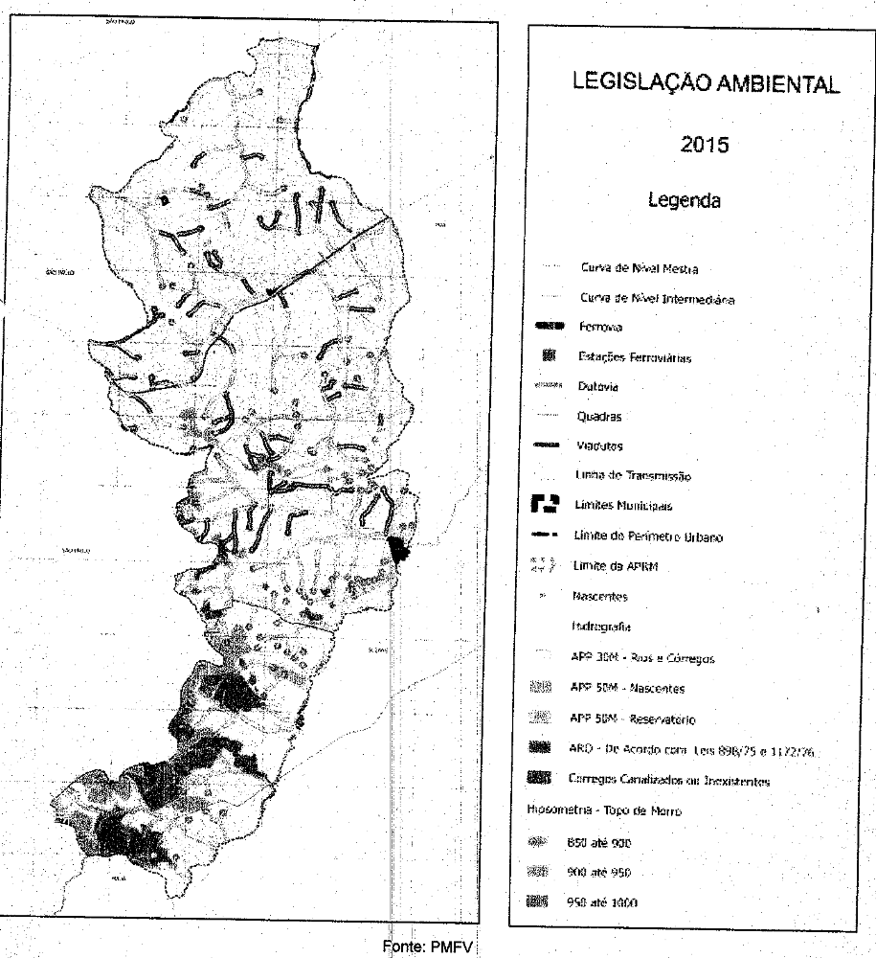

5.4 Projeção Demográfica

Para a elaboração da presente etapa do Plano Municipal de Saneamento, foi utilizado, na projeção demográfica, um estudo desenvolvido pela Seade, a partir do Censo 2010 do IBGE, conforme a Tabela 1.

Tabela 1 - Projeção de População e de Domicílios - 2019/2040

Ano | Projeção Seade 2010 - 2040 |  |  |  | Área Atendível
Ano | População |  | Domicílios |  | Abastecimento de Água |  | Esgotamento Sanitário
Ano | Total | Urbana | Total | Urbano | População | Domicílios | População | Domicílios
2018 | 189.273 | 180.780 | 67.047 | 64.083 | 176.698 | 62.637 | 176.698 | 62.637
2019 | 191.774 | 183.169 | 68.773 | 65.733 | 178.805 | 64.167 | 178.805 | 64.167
2020 | 194.100 | 185.390 | 70.406 | 67.294 | 180.970 | 65.691 | 180.970 | 65.691
2021 | 196.243 | 187.437 | 71.939 | 68.759 | 182.968 | 67.121 | 182.968 | 67.121
2022 | 198.409 | 189.506 | 73.505 | 70.256 | 184.991 | 68.582 | 184.991 | 68.582
2023 | 200.599 | 191.598 | 75.105 | 71.785 | 187.033 | 70.075 | 187.033 | 70.075
2024 | 202.813 | 193.713 | 76.740 | 73.348 | 189.097 | 71.600 | 189.097 | 71.600
2025 | 204.795 | 195.606 | 78.240 | 74.782 | 190.945 | 73.000 | 190.945 | 73.000
2026 | 206.535 | 197.268 | 79.595 | 76.076 | 192.565 | 74.263 | 192.565 | 74.263
2027 | 208.290 | 198.944 | 80.973 | 77.393 | 194.201 | 75.549 | 194.201 | 75.549
2028 | 210.060 | 200.634 | 82.374 | 78.733 | 195.853 | 76.857 | 195.853 | 76.857
2029 | 211.845 | 202.339 | 83.799 | 80.095 | 197.515 | 78.187 | 197.515 | 78.187
2030 | 213.400 | 203.825 | 85.090 | 81.328 | 198.966 | 79.390 | 198.966 | 79.390
2031 | 214.722 | 205.088 | 86.237 | 82.425 | 200.201 | 80.461 | 200.201 | 80.461
2032 | 216.053 | 206.359 | 87.400 | 83.536 | 201.440 | 81.546 | 201.440 | 81.546
2033 | 217.391 | 207.637 | 88.578 | 84.662 | 202.687 | 82.645 | 202.687 | 82.645
2034 | 218.737 | 208.923 | 89.771 | 85.803 | 203.943 | 83.759 | 203.943 | 83.759
2035 | 219.918 | 210.050 | 90.861 | 86.844 | 205.043 | 84.775 | 205.043 | 84.775
2036 | 220.931 | 211.017 | 91.840 | 87.781 | 205. 989 | 85.689 | 205.989 | 85.689
2037 | 221.947 | 211.988 | 92.830 | 88.727 | 206.937 | 86.613 | 206.937 | 86.613
2038 | 222.969 | 212.964 | 93.831 | 89-683 | 207.887 | 87.546 | 207.887 | 87.546
2039 | 223.995 | 213.944 | 94.843 | 90.650 | 208.844 | 88. 490 | 208.844 | 88.490
2040 | 224.842 | 214.753 | 95.745 | 91.513 | 209.636 | 89.333 | 209.636 | 89.333
Fonte: Sabesp, 2019

Dessa forma, segundo o estudo desenvolvido, o total da população do município, para o horizonte final do contrato de 30 anos (ano de 2040), conforme a projeção do Seade, será de 224.842 habitantes.

Considerando o número de economias ativas de água em 2018 foi efetuada uma correção no número de domicílios e, consequentemente, da população. Assim, prevê-se o atendimento de cerca de 89 mil domicílios e 210 mil habitantes (considerando somente a área atendível) com abastecimento de água e com sistema de esgotamento sanitário em 2040. Este tipo de dado é importante para o planejamento da expansão visando a universalização gradual e progressiva dos serviços de água e esgoto nas áreas atendíveis.

6. SANEAMENTO

Considera-se como Área Atendível o conjunto de áreas urbanizadas a serem atendidas por rede pública de abastecimento de água e coletora de esgoto, onde são consideradas as áreas regulares e também as áreas irregulares, definidas em comum acordo entre a Sabesp e a Prefeitura e estão apresentadas na Figura 8.

É considerada Área não Atendível no município as áreas com restrições à ocupação, que correspondem à Área de Proteção dos Mananciais - APM Guaió - a qual depende de lei específica.

Áreas irregulares são as ocupações feitas à margem da legislação urbanística e edilícia, áreas públicas ou particulares, predominantemente desordenadas e desprovidas de rede de distribuição de água e rede coletora de esgoto/ocupadas por famílias de baixa renda e vulneráveis socialmente. Foram acordadas entre à Sabesp e Prefeitura as áreas irregulares que serão passíveis de regularização do serviço de saneamento após a promoção da regularização por parte do poder público e, assim, consideradas na área atendível.

As áreas irregulares situadas em APM, que não serão regularizadas pela prefeitura, serão objeto de estudos futuros e não estão contempladas nesta revisão.

A Sabesp realiza levantamento e acompanhamento de demandas de seus serviços em áreas com ocupação irregular. Dado que este levantamento é realizado anualmente pelas UGR's da Sabesp, ele constitui um banco de dados numéricos mais atualizado do que os dados da prefeitura.

A Sabesp levantou 5.195 imóveis irregulares em Ferraz de Vasconcelos em 2018, gerando demanda de água e esgoto. Deste total, cerca de 3.111 estão localizados em APM, afetando diretamente a qualidade do manancial e todos fora da perspectiva de regularização fundiária. Os outros 2.084 imóveis irregulares estão localizados na área urbanizada e integram a área atendível.

A seguir apresentamos o mapa com as ocupações irregulares acordadas entre Sabesp e PMFV para regularização (Figura 9); como consequência da atualização periódica dos levantamentos, as áreas irregulares apontadas pela Sabesp dentro da área atendível foram adotadas como prioritárias para os estudos deste plano, a partir da previsão da prefeitura para regularizar no curto e médio prazo - horizontes de 1 (um) e 4 (quatro) anos. Outras áreas serão objeto de futuras atualizações do Plano.

As áreas em azul, conforme previsão da prefeitura, deverão ser regularizadas em um prazo de 4 (quatro) anos, contando a partir de 2019. Já para as áreas indicadas em vermelho, não existe previsão de regularização.

6.1 Área Atendível para o Sistema de Abastecimento de Água

Compreende as áreas regulares já abastecidas e as áreas irregulares em processo de regularização ou autorizadas pelos órgãos estaduais competentes (neste caso o que as áreas aprovadas no Plano Emergencial).

6.2 Área Atendível para o Sistema de Esgotamento Sanitário

Para o Sistema de Esgotamento Sanitário será considerada a mesma área atendível do Sistema de Abastecimento de Água.

Figura 8 - Mapa de Área Atendível

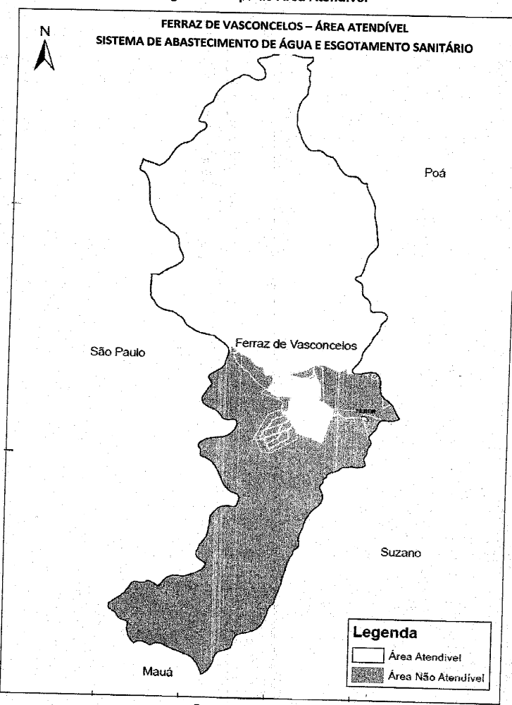
Fonte: Sabesp, 2019

Figura 9 - Mapa de Áreas a serem regularizadas pela Prefeitura

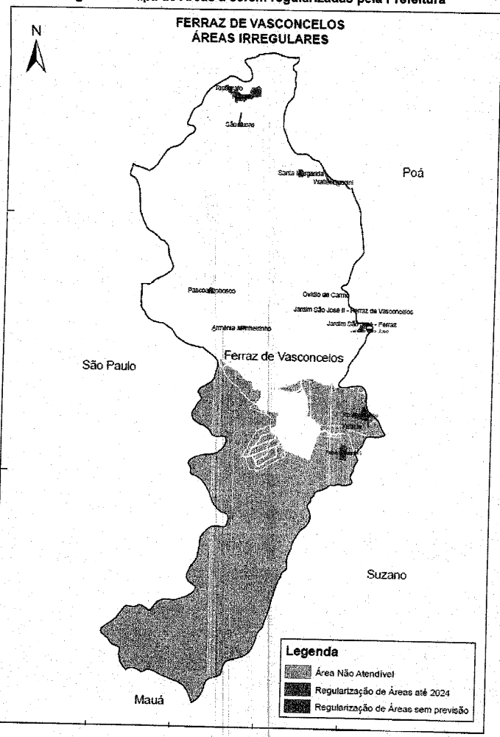
Fonte: Sabesp, 2019

A seguir a Tabela 2 - Levantamento das Áreas Irregulares apresenta a identificação das áreas de ocupação irregular, conforme denominação da Sabesp e o levantamento de domicílios existentes em cada uma, com o cronograma geral de regularização acordado com a prefeitura.

Tabela 2 - Cronograma de Regularização de Áreas Irregulares

Nome Principal | Propriedade do Terreno | N° de Domicílios 2019 | Cronograma Regularização
São Lucas | Município | 463 | Curto Prazo - até 2020
Rauzito | Estado | 589 | Curto Prazo - até 2020
Topógrafo | Estado | 281 | Curto Prazo - até 2020
Jd. São José II - Ferraz de Vasconcelos | Município | 18 | Curto Prazo - até 2020
Jd. São José - Ferraz de Vasconcelos | Município | 129 | Curto Prazo - até 2020
Santa Margarida | Município | 123 | Curto Prazo - até 2020
Pascoal Lobosco | Município | 128 | Médio Prazo - até 2024
Ovídio do Carmo | Município | 53 | Médio Prazo - até 2024
Walter Ducani | Município | 199 | Médio Prazo - até 2024
Armênia/Pinheirinho | Em avaliação | 91 | Médio Prazo - até 2024
Albina Moreira da Silva | Município | 10 | Médio Prazo - até 2024

Nome Principal | Propriedade do Terreno | Área de Proteção | N° de Domicílios 2019 | Cronograma Regularização
Sitio Paiolzinho | União | APM | 207 | -
Febem Cambiri | Estado | APM | 43 | Sem previsão
Silvério Fontes | Município | APM | 863 | Sem previsão
Inácio Monteiro - Ferraz de Vasconcelos | Particular | APM | 1998 | Sem previsão
Fonte: PMFV

6.3 Diagnóstico do Saneamento

A Tabela n° 3 - Dados Gerais (Sistema de Água e Esgoto) apresenta informações gerais da Sabesp no município.

Tabela 3 - Dados Gerais da Sabesp em Ferraz de Vasconcelos

ITEM | UNIDADE | QUANTIDADES
Economias residenciais atendidas com água | (un) | 64.192
Economias totais atendidas com água | (un) | 69.406
Ligações totais de água | (un) | 53.143
Extensão de rede de água | km | 305
índice de cobertura de água | % | 97,1
índice de perdas totais (dez/18) | l/lig/dia | 171
Economias residenciais atendidas com esgoto | (un) | 54.379
Economias totais atendidas com esgoto | (un) | 58.832
Ligações totais de esgoto | (un) | 44.614
Extensão de rede de esgoto | km | 260
índice de cobertura de esgoto | % | 89,4
índice de economias conectadas ao tratamento | % | 47,2
Fonte, Sabesp 2019

7. PRODUÇÃO E ABASTECIMENTO DE ÁGUA

Dada a magnitude da população da Região Metropolitana de São Paulo (RMSP) - mais de 20 milhões de habitantes - existe grande desproporção entre o número de habitantes e disponibilidade hídrica para o abastecimento público. Inserida na região das cabeceiras do rio Tietê, curso de baixa vazão superficial (vazão média de somente 87 m³/s ao atravessar a Metrópole), a disponibilidade hídrica, de aproximadamente 140 m³/habitante/ano, é considerada crítica, de acordo com a classificação da ONU (criticidade = áreas com disponibilidade menor do que 1.500 m³/hab/ano).

Dessa forma, o aporte e reversão de águas de outras Bacias Hidrográficas para os mananciais da RMSP, como por exemplo, o caso das Bacias do Rio Piracicaba, do Rio Guaratuba, do Paraíba do Sul e do Alto Juquiá, são essenciais para o equilíbrio do abastecimento de água da Metrópole.

A matriz de disponibilidade de água que abastece a RMSP é formada pelo Sistema Integrado Metropolitano (SIM), composto por grandes sistemas produtores integrados parcialmente entre si, com capacidade nominal de tratamento total de 80,5 m³/s. São eles: Cantareira, Alto Tietê, Guarapiranga, Rio Grande, Rio Claro, São Lourenço, Cotia e Ribeirão Estiva. A Figura 10 a seguir, apresenta a relevância de cada sistema produtor no SIM, em função da vazão aduzida nos últimos meses.

Figura 10 - Importância relativa de cada Sistema Produtor

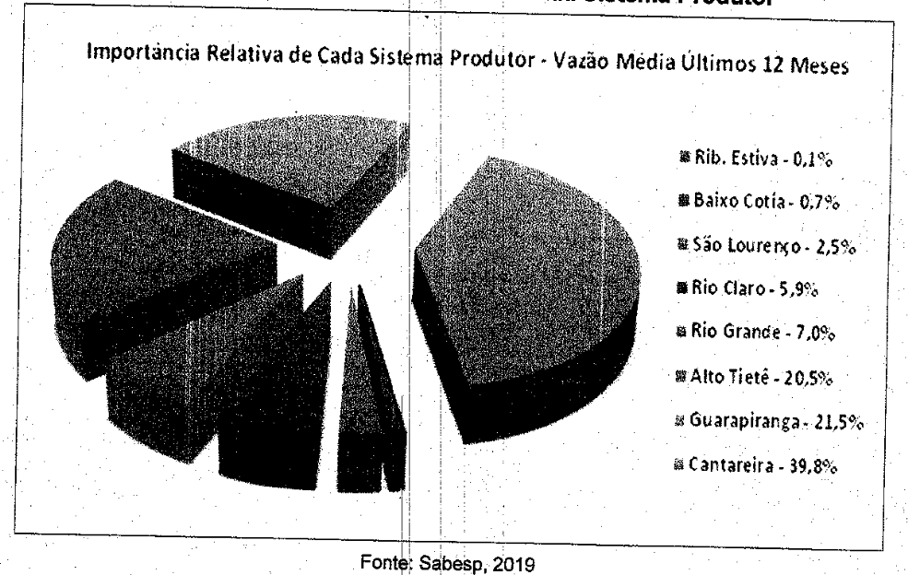

O Município de Ferraz de Vasconcelos é atendido pelo Sistema Produtor Alto Tietê, o segundo maior sistema produtor da RMSP, composto pelas represas de Ponte Nova, Paraitinga, Biritiba Mirim, Jundiaí e Taiaçupeba, que juntas possuem uma capacidade de armazenamento de cerca de 575 hm³.

A água do Sistema Alto Tietê é captada na represa de Taiaçupeba e tratada pela estação de tratamento de água de mesmo nome. A ETA Taiaçupeba possui uma capacidade de produção de até 15 m³/s e é responsável pelo abastecimento de aproximadamente 4,2 milhões de habitantes dos municípios de Arujá, Itaquaquecetuba, Poá, Ferraz de Vasconcelos, Suzano, além de parte de Mogi das Cruzes e de Guarulhos e parte da zona leste do Município de São Paulo.

7.1 Abastecimento de Água

O sistema de abastecimento de água do município é parte integrante do Sistema Integrado Metropolitano (SIM), que é composto pelos sistemas de produção, adução, reservação e abastecimento de água.

7.1.1 Sistema de Produção

O MFV não possui sistema próprio de captação e tratamento de água, sendo abastecido pelo SIM, operado pela SABESP.

A Região Metropolitana de São Paulo abrange uma área de 8.051 km² e encontra-se quase toda inserida na Bacia do Alto Tietê, com mais de 20 milhões de habitantes distribuídos por 39 municípios. Destes municípios, 25 são atendidos pelo Sistema Integrado, sendo 34 municípios operados diretamente pela SABESP. Os demais são atendidos por sistemas isolados. O mapa na Figura 11, a seguir, mostra o sistema de abastecimento e a atuação da SABESP na Região Metropolitana de São Paulo.

Figura 11 - Municípios da Sabesp atendidos na RMSP

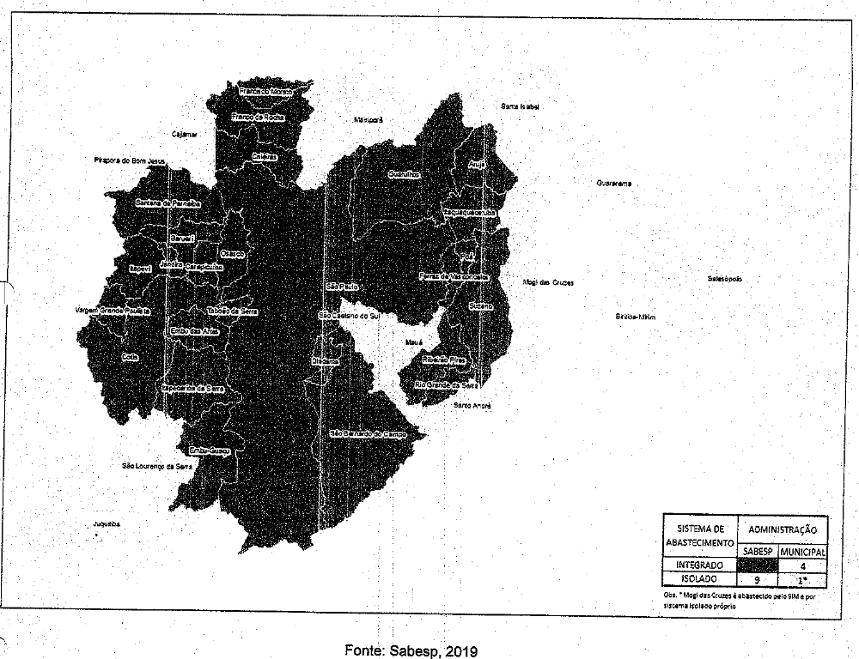

O mapa da Figura 12, a seguir, exibe a distribuição do Sistema Adutor Metropolitano, que abastece a Região Metropolitana de São Paulo contemplando o MFV, o qual é integralmente abastecido pelo Sistema Produtor Alto Tietê.

7.1.1.1 Sistema Alto Tietê

O Sistema Produtor Alto Tietê (SPAT) é constituído por cinco reservatórios de acumulação e regularização. São eles, pela ordem de montante para jusante: Reservatórios Paraitinga, Ponte Nova, Biritiba-Mirim, Jundiaí e Reservatório Taiaçupeba, conforme ilustra a Figura 13.

Figura 12 - Esquema Geral de Abastecimento de Água da RMSP

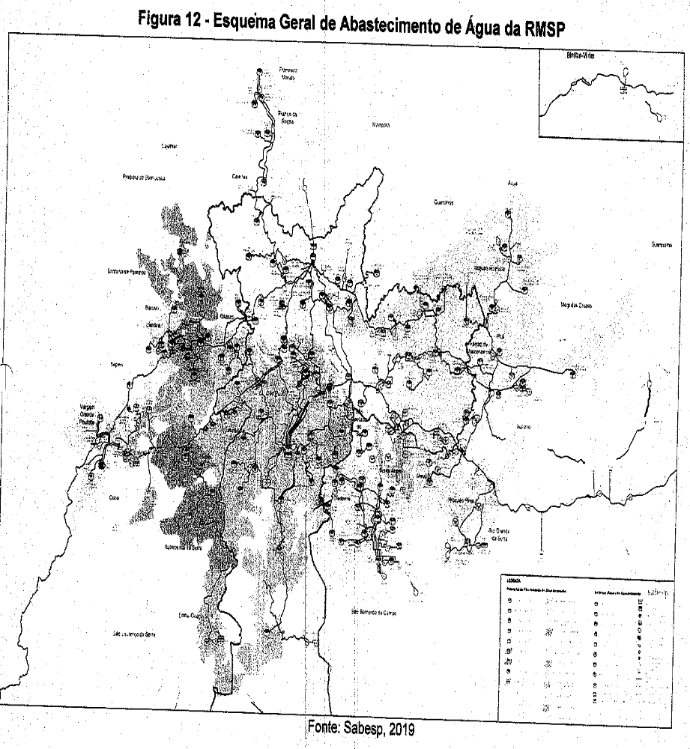

Figura 13-Esquemático Sistema Produtor Alto Tietê e represas
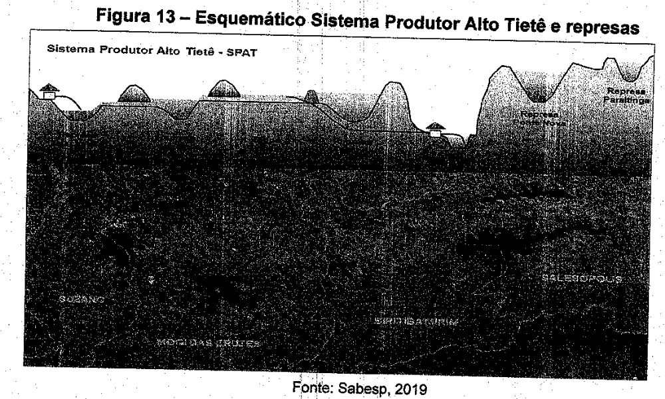

A barragem Ponte Nova, no Rio Tietê, e a barragem Paraitinga, no Rio Paraitinga, afluente do Rio Tietê, regularizam a vazão dos rios disponibilizando, aproximadamente, 50% da capacidade nominal da ETA Taiaçupeba. A água do Reservatório Biritiba e a água bombeada pela Estação Elevatória Biritiba são então conduzidas ao Reservatório Jundiaí. Do reservatório Jundiaí as águas são enviadas ao reservatório Taiaçupeba.

Atualmente, o SPAT conta também com o aporte de algumas transposições: a reversão do rio Guaratuba, recentemente ampliada de 0,5 m³/s para 1,0 m³/s (excedentes do Sistema Rio Claro); reversão de água do Rio Guaió (vazão máxima de 1,0 m³/s) para o reservatório Taiaçupeba; a transferência do Braço do Rio Grande para a Represa Taiaçupeba, com capacidade de até 4,0 m³/s. Nas condições atuais de seus componentes, a disponibilidade hídrica garantida, em 98% do tempo, é de 14,2 m³/s. A outorga vigente para o Sistema Alto Tietê, para adução de 15,0 m³/s de vazão máxima média mensal, foi expedida pelo DAEE em 11/02/2014, com prazo de validade de 10 anos da data de sua publicação. A Figura 14 apresenta um esquema hidráulico do balanço hídrico do Sistema Produtor Alto Tietê.

Crise Hídrica 2014-2015

Para superar a recente crise hídrica a SABESP pautou sua estratégia em várias frentes:

- Utilização das reservas técnicas do Sistema Cantareira e Alto Tietê;
- Diminuição da pressão nas tubulações ou redes de distribuição;
- Intensificação do programa do combate às perdas;
- Do programa de uso racional de água e
- Ampliação da transferência de água entre os sistemas.

A conjugação dessas frentes propiciou maior integração e otimização dos recursos hídricos.

A SABESP aumentou a segurança hídrica na RMSP com a implantação de obras estruturantes como o novo Sistema Produtor São Lourenço e a transposição de água da Bacia do Paraíba do Sul para o Sistema Cantareira. Dessa forma, a robusta infraestrutura instalada, resultado dos investimentos emergenciais e estruturantes realizados, conferiu um aumento da segurança hídrica para a população da RMSP relativos a aporte de Água Nova à Matriz de Recursos Hídricos utilizada. Há que se considerar também o relevante aumento da possibilidade de flexibilização entre os sistemas, permitindo uma maior capacidade de transporte de água tratada entre os sistemas, além do desenvolvimento de ações operacionais e comerciais que refletiram uma importante redução de produção e consumo.

A crise impôs para a Sabesp um ritmo não convencional para a tomada de decisões e escolhas e com isso apresentou a oportunidade de inovar em muitas técnicas, tecnologias e materiais inéditos para as suas equipes. Foi o caso da captação de água das Reservas Técnicas do Sistema Cantareira com o uso de bombas flutuantes, experiência bem-sucedida que se mostrou útil em outros empreendimentos do Brasil. A implantação de uma usina geradora a gás para bombeamento de água na transferência do Rio Grande para Taiaçupeba também se mostrou viável e possibilitou o aporte de água em um dos momentos mais críticos da crise hídrica.

Figura 14 - Esquemático dos Sistemas Produtores do Alto Tietê e Rio Claro

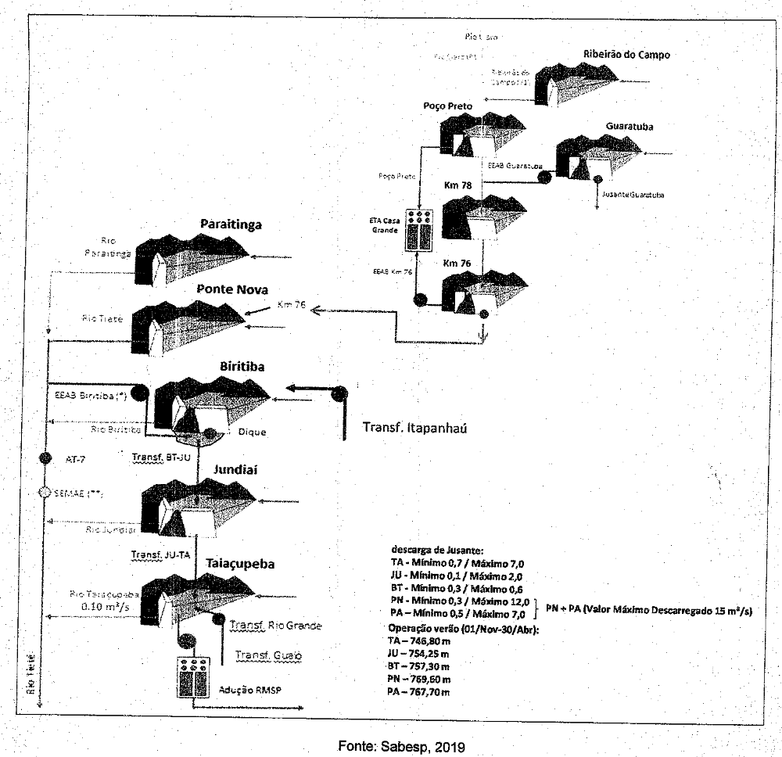

A manutenção da segurança hídrica à RMSP

Todas as iniciativas e medidas de gestão adotadas pela SABESP permitem o enfrentamento de condições hidrológicas desfavoráveis e o abastecimento público de água através do Sistema Integrado Metropolitano - SIM com regularidade à população por ele atendida.

A Sabesp monitora quali-quantitativamente todos os mananciais que abastecem a RMSP. No Centro de Controle dos Mananciais é feito o planejamento visando a garantia da segurança hídrica. Para tanto são realizadas simulações hidrológicas com diversos cenários de afluência e ocorrência de chuvas, bem como são estudadas tendências climáticas, entre outros fatores que podem interferir na disponibilidade hídrica. Tais simulações são suportadas por um Sistema de Suporte às Decisões, o SSD3 Sabesp.

Para alimentar os dados desse modelo a Sabesp conta com uma rede de monitoramento hidrológico composto de 60 (sessenta) estações pluviométricas e fiuviométricas, com transmissão de dados a cada 10 (dez) minutos, de forma automatizada. Essa rede é suficiente para cobrir a área das Bacias dos; Mananciais que abastecem a RMSP.

A seguir estão apresentadas imagens das represas que compõe o Sistema Produtor Alto Tietê e Rio Claro explanadas nesse capítulo (Figuras 15 a 20).

7.2 Adução e Reservação de Água Tratada no Município

O Município de Ferraz de Vasconcelos é atendido pelo distribuidor principal do Sistema Alto Tietê e possui uma reservação com capacidade nominal de 5.000 (cinco mil) m³.

Ver a seguir na Tabela n° 4 as características e dimensões do reservatório de água tratada em Ferraz.

O Sistema de Abastecimento de Ferraz de Vasconcelos conta com 1 (uma) estação elevatória, que succiona do reservatório e recalca para o reservatório elevado ou diretamente para a rede de distribuição, se necessário. Em virtude do relevo acidentado do município, há uma grande variação piezométrica na rede de todo o setor, levando à necessidade de uso de 6 (seis) boosteres para atender a demanda dos bairros nas áreas mais elevadas, com o bombeamento direto à rede. Os equipamentos estão descritos na Tabela n° 5 - Características dos Sistemas de Bombeamento - Boosteres.

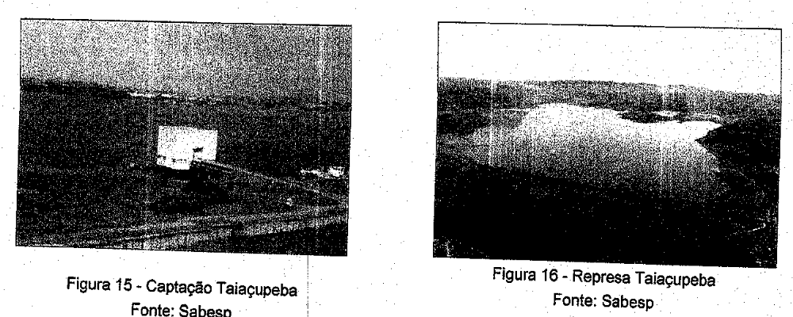

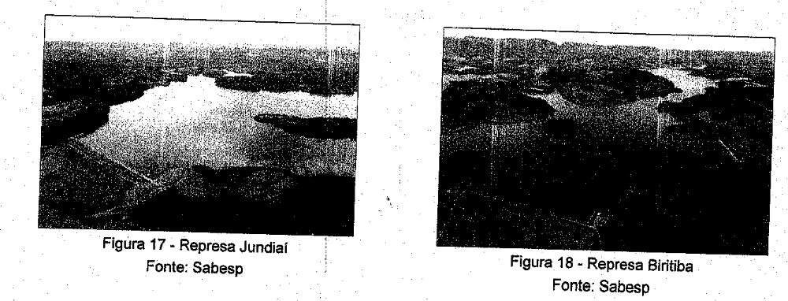

Tabela n° 4 - Características do Sistema de Reservação de Água Tratada

Características | Reservatório
Tipo | Apoiado
Forma | Circular
Material | Aço
Capacidade Nominal | 5.000 m³
Volume Útil | 3.915 m³
Dimensões | Ø interno 35,00 m
Nível de Água máximo | 795,114 m
Nível de Água mínimo | 790,164 m
Tubulação de Entrada | Ø 500 mm
Tubulação de Saída | Ø 600 mm
Fonte: Sabesp, 2019

Tabela n° 5 - Características dos Sistemas de Bombeamento – Boosteres

Booster/Bairro | Potência
Ferraz B1 | 15
Ferraz B1 | 50
Jd. Planalto | 7,5
Jd. São Paulo | 30
Sabiás | 15
EEAT Ferraz | 250
Fonte: Sabesp, 2018

7.2.1 Rede de Distribuição

Há 305 km de rede de distribuição no município; o consumo de água em 2018 foi de cerca de 7,7 milhões de m³, para pouco mais de 53.000 ligações de água. A Figura 21 apresenta as redes de distribuição no município.

A seguir a Tabela n° 6 - Economias e Ligações ide Água em Ferraz demonstra os números de ligações e economias do Sistema de Abastecimento de Água de Ferraz, em dezembro de 2018, de acordo com os dados fornecidos pela Sabesp.

A eficiência da entrega de água ao consumidor é verificada pela porcentagem de tempo em que o cliente teve o produto entregue, em volume e pressão adequados ao consumo. A Tabela n° 7 apresenta os dados médios anuais levantados para o município durante os anos de 2015, 2016, 2017 e 2018.

Tabela n° 6 - Economias e Ligações de Água em Ferraz - Dez/18

ITEM | UNIDADE | QUANTIDADES
Número de Economias Residenciais | (un) | 64.192
Número de Economias Totais | (un) | 69.406
Número de Ligações Residenciais | (un) | 47.939
Número de Ligações Comerciais | (un) | 3.186
Número de Ligações Industriais | (un) | 543
Número de Ligações Públicas | (un) | 179
Número de Ligações Mistas | (un) | 1.296
Número de Ligações Totais | (un) | 53.143
Extensão de Rede de Distribuição | km | 305
Índice de Cobertura de Água | % | 97
Índice de Perdas Totais | l/lig/dia | 171
Fonte: Sabesp, 2019

Figura 21 - Redes de Distribuição de Água

Tabela n° 7 - Regularidade da Distribuição de Água - Média Anual

IRD (%) | 2015 | 2016 | 2017 | 2018
Ferraz | 99,79 | 99,8 | 99,79 | 99,45
Fonte: Sabesp, 2019

A Tabela n° 8 - Reclamações Registradas - Média Anual a seguir, apresenta os valores de reclamações registradas no período de 2015 a 2018.

Essas reclamações são provenientes da Central de Atendimento Telefônico da Sabesp (195) e são registradas no sistema. Os dados são processados mensalmente por setor de abastecimento e expresso em "número de reclamações por mil ligações de água".

A classificação segundo os valores do indicador é a seguinte:

- Valores inferiores a 10 reclamações pçr mil ligações: situação normal;
- Entre 10 e 20 reclamações por mil ligações: situação de atenção;
- Valores superiores a 20 reclamações por mil ligações: situação crítica.

Tabela n° 8 - Reclamações Registradas Média Anual

Ano | Reclamações /1.000 Ligações / mês
2015 | 13
2016 | 2
2017 | 4
2018 | 4,6
Fonte: Sabesp, 2019

7.2.2 Válvulas Redutoras de Pressão (VRP)

As válvulas redutoras de pressão (VRPs) constituem uma ferramenta de atuação no setor de abastecimento, submetendo à área um controle de pressão e, por conseguinte, a base da gestão operacional e de redução de perdas reais através da diminuição da pressão e a consequente redução no surgimento de novos vazamentos e a redução de volume nos vazamentos existentes.

Face ao desnível geométrico acentuado, existe uma grande incidência de altas pressões em pontos isolados no município; para tanto a VRP também atua na segurança operacional, com o fechamento completo em eventual rompimento da rede, minimizando riscos decorrentes destes possíveis vazamentos.

Desta forma tem-se, para cada válvula redutora de pressão instalada, a sua respectiva área de atuação e a extensão de rede de abastecimento de água que recebe a sua proteção e/ou delimitação de pressões.

Veja a seguir a Tabela n° 9 - VRP's Instaladas e respectivas áreas de atuação e extensão de rede, a seguir.

Tabela n° 9 – VRP’s Instaladas

Nome da VRP | Área da VRP (km²) | Extensão (m)
Aimorés | 0,345 | 8,09
Bandeirantes | 0,285 | 6,15
Cartindo Reis | 0,064 | 1,47
Santa Edwiges | 0,038 | 1,01
Tancredo Neves | 0,187 | 5,32
Vitória | 0,068 | 1,27
Cap. Pedro E Hoffer | 0,247 | 5,6
Fonte, Sabesp 2019

7.2.3 Perdas de Água

As perdas em sistemas de abastecimento de água são a diferença entre o volume de água tratada colocado à disposição da distribuição e o volume medido nos hidrômetros dos consumidores finais, em um determinado período de tempo. Segundo Tardelli (2004), as perdas podem ser classificadas em perda física e perda não física, conforme definição por ele atribuída a seguir:

Perda física: correspondente ao volume de água produzido que não chega ao consumidor final, devido à ocorrência de vazamentos nas adutoras, redes de distribuição e reservatórios, bem como extravasamento em reservatórios setoriais. De acordo com a nova nomenclatura definida pela IWA, esse tipo de perda denomina-se Perda Real.

Perda não física: correspondente ao volume de água consumido, mas não contabilizado pela companhia de saneamento, decorrente de erros de medição nos hidrômetros e demais tipos de medidores, fraudes, ligações clandestinas e falhas no cadastro comercial. Nesse caso, então, a água é efetivamente consumida, mas não é faturada. De acordo com a IWA, esse tipo de perda denomina-se Perda Aparente (há outra denominação, frequentemente utilizada, que é a Perda Comercial).

Pelos dados operacionais disponíveis no SGP - Sistema de Gestão de Perdas, fornecidos pela Sabesp, o indicador de perdas atual do MFV está em 171 L/lig.dia, valor aferido para o mês de dezembro de 2018.

8. ESGOTAMENTO SANITÁRIO

8.1 Sistema de Esgotamento Sanitário da RMSP

O esgotamento sanitário da área conurbada da RMSP é feito através do Sistema Integrado Metropolitano (SIM), cujas principais bacias hidrográficas drenantes deram origem à identificação das bacias de esgotamento compreendidas pelo Sistema. O Sistema Integrado de Esgotamento Sanitário, do qual faz parte o MFV, é composto por cinco grandes sistemas denominados de acordo com as respectivas estações de tratamento de esgotos, que são: Barueri, ABC, Parque Novo Mundo, São Miguel e Suzano, conforme ilustra o mapa da Figura 22 a seguir.

Assim, o Município de Ferraz de Vasconcelos está inserido no Sistema Integrado de Esgotamento Sanitário da RMSP através de um subsistema que compreende os municípios de Arujá, São Paulo, Itaquaquecetuba, Mogi das Cruzes e Poá. O diagrama do sistema de esgotamento sanitário do município está ilustrado na Figura 23, na sequência.

Figura 22 - Sistema Integrado de Esgotamento Sanitário da RMSP
Figura 23 - Diagrama do Sistema de Esgotamento Sanitário

Na concepção do saneamento metropolitano o município é atendido pelo Sistema Integrado, com parte do tratamento realizado na ETE Suzano (bacias TL 29 e 31) e futuramente, após a conclusão dos coletores Três Pontes, Córrego Itaim e Lajeado, parte do tratamento na ETE São Miguel (bacias TL 15,19, 21 e 23). Estas obras complementares estão descritas a seguir:

- Finalização da implantação do Interceptor lTi-15 (6.160,95m);
- Finalização da implantação de 2 (duas) Estações Elevatórias de Esgotos: Três Pontes e Itaquaquecetuba.

A ETE Suzano é a mais antiga das 5 estações de tratamento da RMSP e está em operação desde 1982. Situa-se no município de Suzano, na faixa compreendida entre o rio Tietê e a antiga rodovia Rio-São Paulo, distante cerca de 1,1 km da foz do rio Guaió. Possui uma capacidade nominal de 1,5 m³/s e atualmente o esgoto recebido é composto aproximadamente de 93% de origem doméstica e 7% de indústrias. Estes últimos provêm de indústrias farmacêuticas, de papel e papelão e tinturarias.

O sistema de esgotos que drena para a ETE abrange parte das bacias Tietê-Leste (TL), pertencentes aos municípios de Ferraz de Vasconcelos, Mogi das Cruzes, Suzano, Poá e Itaquaquecetuba. Os esgotos dos municípios de Mogi das Cruzes e Suzano chegam à ETE Suzano através do interceptor ITi-10, enquanto os efluentes provenientes de Poá, Itaquaquecetuba e Ferraz de Vasconcelos são conduzidos pelo interceptor ITi-17 até a estação elevatória final.

O processo de tratamento da ETE Suzano é do tipo Lodo Ativado Convencional, constituído por duas fases: líquida e sólida. A fase líquida engloba os tratamentos preliminar, primário e secundário. A fase sólida é formada pelo tratamento preliminar, tratamento do lodo e desidratação mecânica. O lodo é enviado ao Aterro CTL Floresta. Na Tabela 10 apresentada a seguir, encontra-se um resumo de alguns parâmetros referentes ao ano de 2017.

Tabela 10 - Dados Operacionais da ETE Suzano

Parâmetros | Média 2017
Vazão afluente à ETE | 775 L/s
Lodo Produzido | 57ton/dia
Carga Orgânica removida | 14ton/dia
Fonte: Sabesp

Atualmente não é aplicado programa de água de reuso na ETE Suzano pois a demanda deste produto é suprida por outras ETEs da RMSP, com localizações mais estratégicas em relação aos consumidores de água de reuso.

Descrição do Processo

A ETE de Suzano possui processo de tratamento constituído por duas fases: líquida e sólida.

- Unidades da Fase Líquida:

- Grades grossas;
- Estação elevatória final de esgoto bruto;
- Grade média mecanizada;
- Caixa de areia;
- Decantador Primário;
- Tanque de aeração;
- Decantador secundário;
- Elevatória de recirculação.

Unidades da Fase Sólida:

- Grade fina de lodo;
- Digestores;
- Condicionamento químico dos Iodos;
- Desaguamento mecanizado;
- Queimador de gás.

As Figuras 24 a 26 a seguir apresentam respectivamente uma vista área com a vista das unidades internas da ETE, um fluxograma simplificado em um fluxograma esquemático dos processos do tratamento de esgotos.

Figura 24 – Vista aérea da ETE Suzano

Figura 25 - Fluxograma simplificado do processo da ETE Suzano

Figura 26 - Fluxograma do Processo de Tratamento de Esgotos - ETE Suzano

As Figuras 27 a 36 a seguir mostram fotos de algumas estruturas internas da ETE Suzano.

Figura 27 - Elevatória de Esgoto Final Figura 28 - Elevatória de Esgoto Final
Fonte: Sabesp Figura 29 - Gradeamento fino Figura 30 - Gradeamento grosso

8.2 Sistema de Esgotamento Sanitário de Ferraz de Vasconcelos

As principais características e capacidades dos Sistemas de Esgotamento Sanitário são apresentadas abaixo, na Tabela n° 11.

Tabela n°11 - Economias e Ligações de Esgoto em Ferraz - Dez/18

ITEM | UNIDADE | QUANTIDADES
Número de Economias Residenciais | (un) | 54.379
Número de Economias Totais | (un) | 58.832
Número de Ligações Residenciais | (un) | 40.169
Número de Ligações Comerciais | (un) | 2.817
Número de Ligações industriais | (un) | 411
Número de Ligações Públicas | (un) | 153
Número de Ligações Mistas | (un) | 1.064
Número de Ligações Totais | (un) | 44.614
Extensão de Rede Coletora de Esgoto | (km) | 260
Extensão de Coletores Tronco | (km) | 1,04
índice de Cobertura de Esgoto | % | 89,4
Fonte: Sabesp, 2019

A eficiência do sistema de coleta de esgoto é medida pela somatória das quantidades de desobstruções executadas em um período com a média da extensão da rede coletora. A Tabela 12 resume o número de desobstrução de rede nos anos de 2016, 2017 e 2018.

Tabela 12 - Dados Anuais de Desobstrução de Rede

Local | (n° Desobstruções/100 km rede)
Local | 2016 | 2017 | 2018
IORC | 438 | 277 | 272
Fonte: Sabesp, 2019

A seguir temos a Figura n° 37— Ferraz de Vasconcelos com as bacias de esgotamento e na Figura 38 é apresentado mapa com a rede coletora existente no município.

Figura n° 37 Bacias de Esgotamento de Ferraz

Figura n° 38 - Rede Coletora de Esgotos em Ferraz de Vasconcelos

8.3 Considerações sobre o Uso da Rede Coletora de Esgoto

A rede coletora de esgoto, ao operar por gravidade, requer condições topográficas favoráveis para a condução dos efluentes até o destino. O uso inadequado da rede pode comprometer seu bom funcionamento. Destacamos nesse item algumas considerações relacionadas a esse tema, demonstrados na Figuras 39 e 40.

- Soleira: é a palavra utilizada para informar em qual situação está o piso de um imóvel em relação ao nível da rua;
- Soleira negativa: é quando há imóvel onde a edificação possui cota inferior ao nível da via.

Figura 39 – Soleira Positiva e Negativa – I

- Imóvel factível de ligação: corresponde ao imóvel que é possível de ser ligado à rede coletora de esgoto pela frente, pela lateral ou pelos fundos, através do caimento natural do terreno (gravidade). São edificações que possuem condições técnicas para conexão imediata ao sistema de esgotamento sanitário disponível. A Sabesp visita estes imóveis, informando aos clientes os benefícios que a ligação de esgotos traz a população, sendo responsabilidade da Prefeitura Municipal atuar na fiscalização de obrigatoriedade de conexão à rede;
- Imóvel não factível de ligação: imóvel que não é possível de ser ligado à rede coletora de esgoto pela frente, pela lateral ou pelos fundos por motivo de soleira negativa (com caimento natural - gravidade - oposto à rede existente).

Para estes casos é preciso que o responsável pelo imóvel encontre alternativas técnicas pontuais para o esgotamento na rede pública de esgoto e/ou solução individual.

Figura 40 - Soleira Positiva e Negativa – II

Atualmente a legislação federal aborda o uso da rede coletora de esgoto:

- Lei Federal N° 11.445/07 - Art. 45. "...toda edificação permanente urbana será conectada às redes públicas de abastecimento de água e de esgotamento sanitário disponíveis e sujeita ao pagamento das tarifas e de outros preços públicos decorrentes da conexão e do uso desses serviços."

Por isso, a Agência Reguladora de Saneamento e Energia do Estado de São Paulo (ARSESP) não autoriza a prestadora de serviço de saneamento do município (Sabesp) a desobrigar os usuários da conexão à rede de esgotos (Deliberação 106, art. 10°).

Os sistemas de coleta e tratamento de esgotos são importantes para a saúde pública porquê evitam a contaminação da água e a transmissão de doenças, além de preservar o meio ambiente.

- Água de chuva conectada à rede coletora de esgoto: conforme disposto na NTS 217/15, em nenhuma hipótese as águas pluviais poderão ser lançadas no ramal interno de esgotos e, consequentemente, à rede pública de esgotos (Decreto Estadual N° 12.342/1978-art. 19):

"Art. 19. É expressamente proibida a introdução direta ou indireta de águas pluviais ou resultantes de drenagem nos ramais prediais de esgotos."

8.4 Demandas para Implantação de Sistemas de Abastecimento de Água e de Esgotamento Sanitário

8.4.1 Sistema de Abastecimento de Água

Atualmente o Município de Ferraz de Vasconcelos apresenta quase 100% de cobertura com redes de abastecimento de água, atendendo a toda zona urbana e consolidada do município, não sendo atendidos apenas os domicílios que se situam em ocupações/loteamentos irregulares; neste aspecto foram atendidos todos os bairros com aprovação legal (Plano Emergencial).

A principal obra prevista para o Sistema de Abastecimento de Água local é a ampliação do Reservatório de Água Tratada, com capacidade atual de 5.000 m³, na área do Centro de Reservação de Água da Sabesp situado na Vila Romanópolis.

8.4.2 Sistema de Esgotamento Sanitário

Considerando o perímetro da área atendível para o Sistema de Esgotamento Sanitário de Ferraz de Vasconcelos existe demanda para a implantação em todas as bacias de esgotamento, sendo na TL 31 contemplados os mesmos bairros do Plano Emergencial citado para o abastecimento de água:

- Vila Cristina (complemento);
- Vila São Sebastião (complemento);
- Jd das Flores (complemento).

As Figuras 41 e 42 apresentam os projetos existentes de RDA e RCE a executar no município.

Figura 41 - Projetos existentes de RDA

Figura 42 - Projetos existentes de RCE

9. INDICADORES DE ABASTECIMENTO DE ÁGUA E ESGOTAMENTO SANITÁRIO

Os serviços de saneamento são medidos através dos indicadores apresentados a seguir. Os indicadores de Abastecimento de Água e Esgotamento Sanitário que constam no plano são acompanhados pela atual prestadora de serviço do município (Sabesp). Esses indicadores são acompanhados e publicados após balanço e encaminhados anualmente para a ARSESP e para a Prefeitura.

9.2 Indicadores de Desempenho

a) índice de Cobertura dos Domicílios com Abastecimento de Água:

Tem como objetivo medir o percentual de domicílios com disponibilidade de acesso ao sistema público de abastecimento de água.

ICA= (EconCadResAtÁgua + DomDispÁgua) x 100
DomAtend

onde:

ICA - índice de cobertura dos domicílios com rede pública de abastecimento de água (%);
EcoCadResAtÁgua - economias cadastradas residenciais ativas de água (un);
DomDispÁgua - domicílios não conectados, mas com disponibilidade de atendimento por rede pública de abastecimento (un);
DomAtend - domicílios a serem atendidos pela Sabesp na área de atendimento definida pelas partes.

b) índice de Cobertura dos Domicílios com Coleta de Esgoto:

Tem como objetivo medir o percentual de domicílios com disponibilidade de acesso ao sistema público de coleta de esgotos.

ICE= (EconCadResAtEsg + DomDispEsg) x 100
DomAtend

onde:

ICE - índice de cobertura dos domicílios com rede pública de coleta de esgotos (%);
EcoCadResAtEsg - economias cadastradas residenciais ativas de esgoto (un);
DomDispEsg - domicílios não conectados, mas com disponibilidade de atendimento por rede pública de coleta (un);
DomAtend - domicílios a serem atendidos pela Sabesp na área de atendimento definida pelas partes.

c) índice de Economias Conectadas ao Tratamento de Esgoto:

Tem como objetivo medir o percentual de economias com coleta de esgoto que estão conectadas ao tratamento.

IEC= EconCadAtEsgTrat x 100
EconCadAtEsg

onde:

IEC - índice de Economias Conectadas ao Tratamento de Esgoto - (%);
EconCadAtEsgTrat - economias cadastradas ativas de esgoto conectadas ao tratamento (un);
EconCadAtEsg - economias cadastradas ativas de esgoto (un).

d) índice de Perdas Totais por Ligação na Distribuição:

Tem como objetivo medir as perdas totais por ligação na rede de distribuição de água.

IPDt= [VD - (VCM + VCANCd)] x 1000
NLAmed N dia

onde:

IPDt - índice de Perdas Totais por Ligação na Distribuição (L/ lig x dia);
VD - Volume Disponibilizado à Distribuição (m³/ano);
VCM - Volume de Consumo Medido ou Estimado (m³/ano);
VCANCd - Volume de consumo autorizado não comercializado na distribuição (relativo aos usos operacionais, emergenciais, públicos, próprios e sociais (m³/ano);
NLAmed - Quantidade média de ligações ativas (média; aritmética de 12 meses) (un);
Ndia - Número de dias no ano.

10. METAS DE CURTO, MÉDIO E LONGO PRAZOS

A equipe técnica da Prefeitura Municipal de Ferraz de Vasconcelos, com base no Plano Diretor de Abastecimento de Água e de Esgoto RMSP e principalmente pela experiência da atuação técnica, avaliou a atual situação do atendimento, em relação à distribuição de água e coleta de esgoto.

As metas apresentadas nesse capítulo correspondem aos índices da atuai concessionária, e as metas aqui propostas, correspondem ao limite da área atendível da Sabesp.

As metas para progressão dos índices de cobertura com rede pública de abastecimento de água, coleta de esgoto e o índice de economias conectadas ao tratamento de esgoto foram revisadas em função do cenário atual, crescimento demográfico, atualização dos domicílios em áreas irregulares, previsão de execução das obras pela concessionária e estão apresentadas nas Tabelas 13 e 14 a seguir.

Tabela 13 - Metas para os índices de Cobertura - Água e Esgoto

Sistema | índice
Cobertura com Abastecimento de Água (%) | 97,1
Cobertura com Coleta de Esgoto (%) | 89,4
IEC - Economias Conectadas ao Tratamento de Esgotos (%) | 47,2
Fonte, Sabesp 2019

Tabela 14 - Metas para Cobertura com Abastecimento de Água e Coleta de Esgotos e para Economias Conectadas ao Tratamento de Esgoto

Ano | índice de Cobertura |  | Economias Conectadas ao Tratamento de Esgotos IEC
Ano | Abastecimento de Água | Coleta de Esgoto | Economias Conectadas ao Tratamento de Esgotos IEC
2022 | 98% | 90% | 55%
2026 | 98% | 92% | 61%
2030 | 98% | 95% | 69%
2034 | 98% | 95% | 83%
2038 | 98% | 95% | 92%
2040 | 98% | 95% | 95 %
Fonte, Sabesp 2019

Na aferição de cumprimento será admitida uma variação de até 2 p.p no indicador constante desta tabela.

As Tabelas 15 e 16 a seguir fixa as metas de redução e controle de perdas ao longo do período e a estimativa de vazões de perdas e população no período.

Tabela 15 - Redução e Controle de Perdas - Sistema de Distribuição de Água - Suzano

Ano | Atual Base 2018 | 2022 | 2026 | 2030 | 2034 | 2038 | 2040
índice (litros/ligação x dia) | 171 | 166 | 163 | 160 | 160 | 160 | 160
Fonte, Sabesp 2019

Na aferição de cumprimento será admitida uma variação de até 5% no indicador constante nesta tabela.

Tabela 16 - Resumo de População e Vazões com Perdas para o Sistema de Abastecimento de Água

Ano | 2020 | 2024 | 2028 | 2032 | 2036 | 2040
Pop. (hab.) | 181.882 | 190.047 | 196.838 | 202.453 | 207.024 | 210.689
Qm (I/s) | 406,11 | 424,34 | 439,50 | 452,04 | 462,25 | 470.43
Qd (l/s) | 487,33 | 509.21 | 527,40 | 542,45 | 554,70 | 564,52
Qh (I/s) | 731.00 | 763.81 | 791,10 | 813,67 | 832.04 | 846,77
Fonte, Sabesp 2019

11. OBRAS DE SANEAMENTO EM ANDAMENTO E PREVISTAS

Sistema de Produção de Água

As obras planejadas têm como objetivo aumentar a garantia de abastecimento do Sistema Produtor Alto Tietê. Para o SPAT destaca-se o seguinte empreendimento:

- Reversão da Bacia do Rio Itapanhaú: esta proposta de reversão consiste na transferência de uma vazão de 2,0 m³/s do Rio Sertãozinho para a Represa Biritiba. A captação no Rio Sertãozinho será feita a fio d'água, recalcando a água até o rio Biritíba-Açu. A partir daí, segue por gravidade até desembocar ha (licenciamento, projetos e obras) encontra-se atualmente em andamento na Superintendência de Gestão de Empreendimentos (TE) da concessionária Sabesp.

O PDAA 2020-2025 (Sabesp, 2006), prevê a ampliação do Sistema Produtor Alto Tietê - SPAT, em duas etapas:

- 1ª Etapa: corresponde a uma vazão de 15 m3/s para a qual a SABESP já possui outorga do DAEE para operação.
- 2ª Etapa: previsão de implantação das obras de reversão do Rio Itapanhaú para complementação das represas do SPAT (Sistema Produtor Alto Tietê), por meio captação suplementar, que faz parte de etapa futura.

Sistema de Abastecimento de Água

Após uma análise preliminar do sistema operacional de água e esgoto do município foram constatadas pela equipe técnica da prefeitura algumas ações necessárias por parte da empresa concessionária a fim de que a qualidade dos serviços seja satisfatória, todas descritas a seguir:

- Ampliação da Reservação com Novo Reservatório de Água Tratada junto ao atual;
- Ampliação das Redes e Ligações de Água e manutenção da qualidade;
- Redução de Perdas de Água;
- Ampliação das Redes e Ligações de Esgoto e manutenção da qualidade;
- Ampliação das Economias Conectadas ao Tratamento.

12. AÇÕES PARA EMERGÊNCIAS E CONTINGÊNCIAS

As ações para emergências e contingências objetivam estabelecer os procedimentos de atuação bem como identificar a infraestrutura necessária do prestador de serviços nas atividades, tanto de caráter preventivo quanto corretivo, que elevem o grau de segurança da operação e, consequentemente, a continuidade dos serviços.

Para situações de emergência a prestadora de serviços deverá avisar a Polícia Militar, Corpo de Bombeiros e Defesa Civil para que, em conjunto com a Prefeitura e outras prestadoras de serviços, possam tomar medidas para atender as emergências.

Em caso de interrupção de abastecimento de água com tempos de duração maiores do que foi definido pela ARSESP a prestadora de serviço deverá tomar as medidas necessárias para comunicar à população; esta comunicação poderá ser feita por telefone, sms, e-mail, carro de som, faixas afixadas nos bairros afetados, etc., além de outras ações em comum acordo com a Prefeitura Municipal de Ferraz de Vasconcelos.

Efetivamente, para escassez ou a falta dos recursos hídricos, é acionado o Plano de Contingência do Processo Produção e Adução, para a etapa de produção - que prevê a realização de manobras de direcionamento para viabilizar o atendimento de diferentes setores e o Plano de Contingência do Processo Distribuição, para a etapa de distribuição - que prevê o uso de sistema de comunicação entre Sabesp e agentes públicos, a realização de manobras de direcionamento e acionamento de caminhões-tanque.

O detalhamento das ações é apresentado nas Tabelas 17 e 18, a seguir:

Tabela 17 - Principais Ações do Piano de Contingências Operacionais para o Sistema de Abastecimento de Água – SAA

Ocorrência | Risco Operacional | Plano de Ação - Sistema de Abastecimento de Água (SAA)
 |  | O que fazer? | Quando? | Como?
Cheia nos Reservatórios - Mananciais | Não ter disponibilidade de água.  Não atender a demanda de água tratada. | Iniciar procedimento emergencial. | Reservatório atingir cota máxima para o período e entra em estado de atenção. | Procedendo ações de comunicação de alerta e orientação:  Defesa civil;  Corpo de bombeiros;  ETA e Centro de Controle Operacional CCO;  MM segurança de barragens;  Usuários a Jusante.  Procedendo o descarregamento e observação de nível de acordo com procedimento operacional específico do reservatório.
Cheia nos Reservatórios - Mananciais |  | Manter capacidade máxima de tratamento e bombeamento de água captada e produzida. | Imediatamente após ser comunicada. | Garantindo disponibilidade operacional dos equipamentos e estruturas hidráulicas.  Garantindo a distribuição de água para setores de outros sistemas.
Cheia nos Reservatórios - Mananciais |  | Informar autoridades de a gravidade da situação. | Com descarga máxima o nível continua subindo, o estado passa para gravíssimo e a preocupação principal passa a ser a estabilidade da barragem. | Procedendo ações de comunicação de alerta e orientação:  Defesa civil;  Corpo de bombeiros;  ETA e Centro de Controle Operacional - CCO;  Segurança de barragens;  Usuários a jusante.  Equipe de segurança de barragem intensifica procedimentos de monitoramento instrumental.  Procedendo o descarregamento e observação de nível de acordo com procedimento operacional específico do reservatório.
Falha nas Estruturas Operacionais (Adutora, Reservatório e Estação Elevatória de Água- EEA). | Não ter disponibilidade de água.  Não atender a demanda de água tratada. | Deslocar equipe de manutenção ao local da ocorrência para avaliação e providências em campo. | Após acionamento do CCO. | Designar coordenador para Contingência.
 |  |  |  | Definir e encaminhar equipe de manutenção para Isolar o local da ocorrência.
 |  |  |  | Informar o Gerente do MAG e o Gerente do CCO sobre a viabilidade da realização do serviço e sobre o tempo previsto para a finalização do mesmo.
 |  | Acionar a realização de manobras alternativas de adução. | Após o isolamento da estrutura Operacional afetada. | Após a análise operacional do sistema integrado da adução metropolitana pelo CCO com apoio de execução de manobras pelas equipes de manutenção da adução e/ou manobras da UN de distribuição e equipe volante.
 |  | Se a manobra de adução não solucionar o problema, Acionar plano de abastecimento emergencial. | Após avaliação da ocorrência e definição do prazo para recuperação do setor. | Realizar manobras de direcionamento ou utilização de caminhões tanque para estabelecimento de saúde, instituições educacionais ou de internação coletiva.
 |  | Comunicar a ocorrência a ARSESP e prefeitura, desde que a o período da ocorrência ultrapasse1 os períodos previstos na deliberação ARSESP n° 846. | Após avaliação positiva da necessidade do comunicado. | Através de sistema de comunicação disponível no Site da ARSESP e por Telefone para a Prefeitura.
 |  | Restabelecer a configuração inicial do sistema. | Após normalização do abastecimento. | Solicitar reestabelecimento das manobras de direcionamento.
Comprometimento da qualidade da água distribuída | Ligações Clandestinas, Perda de cloro na malha de distribuição. | Caracterizar/Confirmar a contingência. | Após a identificação das reclamações ou dos resultados laboratoriais. | Através de consulta;  Sistema NetControl ou  Incidências de reclamações feitas à Central de Atendimento – 195 via SIGAO
Comprometimento da qualidade da água distribuída |  | Informar ocorrência ao Polo de Comunicação da Unidade ou Superintendência de Comunicação-PC. | Após a confirmação da contingência e alinhamento das informações. | Através de contato via telefone.
Comprometimento da qualidade da água distribuída |  | Iniciar as ações emergenciais com UGR / Controle Sanitário / COD/ Serviço Social. | Sequência imediata. | Isolar a área afetada, coletar amostra da água, Investigar infiltrações, executar descarga, desinfecção das redes.
Comprometimento da qualidade da água distribuída |  | Acionar plano de abastecimento emergencial. | Após avaliação da ocorrência e definição do prazo para recuperação do setor. | Realizar manobras de direcionamento ou utilização de caminhões tanque para estabelecimento de saúde, Instituições educacionais ou de internação coletiva.
Comprometimento da qualidade da água distribuída |  | Comunicar a ocorrência a ARSESP e prefeitura, desde que a o período da ocorrência ultrapasse os períodos previstos na deliberação ARSESP n° 846. | Após avaliação positiva da necessidade do comunicado. | Através de sistema de comunicação disponível no Site da ARSESP e por Telefone para a Prefeitura.
 |  |  |  | Vigilância Sanitária por meio de oficio.
Comprometimento da qualidade da água distribuída |  | Restabelecer a configuração Inicial do sistema. | Quando concluídas as ações do Procedimento de Qualidade da Água e; liberação do Controle Sanitário. | Desfazer as manobras de rede e adução.
Indisponibilidade de energia elétrica | Falta d'água em áreas atendidas por sistemas de bombeamento. | Acionar plano de abastecimento emergencial. | Após avaliação da ocorrência e definição do prazo reestabelecimento do sistema. | Manobras de direcionamento para os setores com alternativas de abastecimento através do SIM.
 |  |  |  | Realizar manobras de direcionamento ou utilização de caminhões tanque para estabelecimento de saúde, instituições educacionais ou de internação coletiva.
 |  |  |  | Utilizar gerador de energia elétrica para alimentara instalação (conforme viabilidade).
Indisponibilidade de energia elétrica | Falta d'água em áreas atendidas por sistemas de bombeamento. | Comunicar ao Polo de Comunicação da Unidade ou Superintendência de Comunicação-PC a avaliação da ocorrência e prazo para recuperação do setor. | Sequência imediata. | Através de contato via telefone.
Indisponibilidade de energia elétrica | Falta d'água em áreas atendidas por sistemas de bombeamento. | Comunicar a ocorrência a ARSESP e prefeitura, desde que: a o período da ocorrência ultrapasse os períodos previstos na deliberado ARSESP n° 846. | Após avaliação positiva da necessidade do comunicado. | Através de sistema de comunicação disponível no Site da ARSESP e por Telefone para a Prefeitura.
Indisponibilidade de energia elétrica | Falta d'água em áreas atendidas por sistemas de bombeamento. | Informar ao Coordenador da Contingência o retorno do fornecimento de energia elétrica. | Após retorno do fornecimento de energia elétrica. | Através do CCO e do Sistema (SCOA/SGD).
Indisponibilidade de energia elétrica | Falta d'água em áreas atendidas por sistemas de bombeamento. | Acionar as equipes responsáveis para reestabelecer a configuração Inicial do sistema. | Após normalização e recuperação do sistema. | Desfazer as manobras de direcionamento.
 |  |  |  | Baixar ocorrência no SIGNOS e informar prazo de normalização a todos os envolvidos.
Rompimento ou danos à rede de distribuição | Deficiência no Abastecimento  - Falta d’água | Acionar equipes de manutenção (eletromecânica, adução, polos de manutenção). | Sequência imediata. | Através de contato via telefone ou SGD/SGM.
Rompimento ou danos à rede de distribuição | Deficiência no Abastecimento  - Falta d’água | Acionar plano de abastecimento emergencial. | Após avaliação da ocorrência e definir prazo para recuperação do setor. | Realizar manobras de direcionamento ou utilização de caminhões tanque para estabelecimento de saúde, instituições educacionais ou de internação coletiva.
Rompimento ou danos à rede de distribuição | Deficiência no Abastecimento  - Falta d’água | Acionar Polo de Comunicação da Unidade ou Superintendência de Comunicação-PC. | Sequência imediata. | Telefone/ lista de responsáveis.
Rompimento ou danos à rede de distribuição | Deficiência no Abastecimento  - Falta d’água | Acionar responsáveis pelo atendimento a sinistros. | Imediatamente à constatação da existência ou risco as pessoas, danos materiais e/ou ambientais. | Conforme Procedimento padrão para atendimento de sinistro.
Rompimento ou danos à rede de distribuição | Deficiência no Abastecimento  - Falta d’água | Comunicar a ocorrência a ARSESP e prefeitura, desde que ao período da ocorrência ultrapasse os períodos previstos na deliberação ARSESP 846. | Após avaliação positiva da necessidade do comunicado. | Através de sistema de comunicação disponível no Site da ARSESP e por Telefone para a Prefeitura.
Rompimento ou danos à rede de distribuição | Deficiência no Abastecimento  - Falta d’água | Restabelecer a configuração inicial do sistema. | Após normalização do abastecimento. | Solicitar o reestabelecimento das manobras de direcionamento.
Em todos os casos anteriores, deverão também ser tomadas as seguintes providências:
1. Acompanhar a normalização do sistema, no decorrer da contingência e ao término da contingência;
2. Finalizar e avaliar o plano de contingência, após normalização e recuperação do sistema, comunicando as partes interessadas e envolvidas.

Tabela 18 - Principais Ações do Plano de Contingências Operacionais para o Sistema de Esgotamento Sanitário – SEE

Ocorrência | Risco Operacional | Plano de Ação – Sistema de Esgotamento Sanitário (SES)
Ocorrência | Risco Operacional | O que fazer? | Quando? | Como?
Falta de energia elétrica e falha de equipamentos em Estações Elevatórias de Esgotos e Estação de Tratamento de Esgotos | Não afastar 100% dos esgotos coletados e não tratar 100% do esgoto afluente às ETEs, causando poluição dos corpos hídricos. | 1 - Identificar o tipo de falha: | Após identificação no local pela operação/manutenção e outros meios de comunicação (segurança patrimonial, comunidade local, outras Uns, etc). | Vistoria no local, e realizar as ações necessárias para retomar a operação do sistema.
 |  | a) Falha nos equipamentos: exceto itens 4 ao 7 |  | No caso de falha de energia acionar a manutenção
 |  | b) Falha de energia elétrica: Ir para o Item 4 |  | No caso de falha de energia acionar a manutenção
 |  | 2 - Corrigir falha nos equipamentos | Após identificada a falha e/ou abertura de Solicitação de Serviço (SS) | Realizar a manutenção corretiva.
 |  | 3 - Acionar a Manutenção Estratégica para falha de equipamentos (MM) | Não for possível a manutenção pela própria unidade. | Utilizar telefone, rádio, e-mail e Sistema de Gerenciamento da Manutenção (SGM).
 |  | 4 – Corrigir falha na Energia Elétrica (Black-Out Geral ou Parcial) | Após identificação no local pela operação/manutenção e outros meios de comunicação (segurança patrimonial, comunidade local, outras Uns. etc). | Vistoria no local, e realizar as ações necessárias para retomar a operação da Elevatória.
 |  | 5 – Acionar a Concessionária responsável pelo fornecimento de energia elétrica. | Após identificação de parada total do sistema como falta de energia geral ou no ramal de entrada da EEE | Ligar para concessionária de energia, através da central de atendimento e anotar o protocolo de atendimento.
 |  | 6 – Acionar a Manutenção Estratégica para falha/falta de energia elétrica (MM) | Após identificação de parada total do sistema com falta de energia interna. | Utilizar telefone, rádio, e-mail, SGM
 |  | 7 – Verificar o sistema alternativo de fornecimento de energia elétrica. | Após análise de previsão de retorno de energia | Confirmar o fundamento do grupo moto-gerador
Extravasamento de Esgoto: obstrução, avaria, quebra e rompimento de coletores tronco, interceptadores, emissários, linhas de recalque de esgotos | Não afastar 100% dos esgotos coletados, causando poluição dos corpos hídricos | Identificar o tipo de ocorrência e providenciar o isolamento e sinalização do local e acionar CET (quando necessário) | Após vistoria no local | Instalando a sinalização conforme Norma.
 |  | Executar o reparo da causa do incidente | Após identificação da área responsável pela execução do serviço | Mobilizando equipe, materiais e equipamentos necessários
 |  | Acionar a Contratada | Não for possível a execução do reparo pela Interceptação | Acionando a contratada
 |  | Acionar a Manutenção Estratégica (MM) | Não possível a execução do reparo pela Interceptação e não fizer parte do escopo do contrato | Acionando a unidade responsável por manutenção civil (MMOC) na Superintendência de Manutenção Estratégica (MM)
 |  | Acionar as demais entidades/concessionárias envolvidas | Após a constatação de interferências | Utilizar telefone ou e-mail
 |  | Acionar o plano de emergências (quando necessário) | Quando constatada situação de emergência (ex: acidente pessoal grave, acidente no trânsito, atropelamento, desmoronamento, soterramento, tumulto, entre outros) | Conforme Plano de Emergência específico.
Inundações nas Estações de Tratamento de Esgotos | Não tratar 100% dos esgotos afastados afluentes as Estações de Tratamento de Esgotos, causando poluição dos corpos hídricos | Providenciar manobras operacionais | Após vistoria no local | Verificar o fechamento das válvulas de drenagem
 |  |  |  | Verificar funcionamento das bombas de DU
 |  |  |  | Desligar os equipamentos começando com os de maior evidência de afetamento
 |  |  |  | Acionar gerência e ou/plantonista
Inundações nas Estações de Tratamento de Esgotos |  | Acionar a equipe de manutenção | Após avaliação e providências operacionais | Por telefone ou e-mail
Inundações nas Estações de Tratamento de Esgotos |  | Avaliar desligamento da subestação principal | Após consenso com equipe operacional e diagnóstico | Desligar a subestação principal
Inundações nas Estações de Tratamento de Esgotos |  | Acionar o plano de emergências | Quando constatada situação de emergência (ex: inundações, raios, Incêndio, acidente pessoal grave, desmoronamento, vazamento de produtos químicos, soterramento, tumulto, entre outros | Conforme procedimento PE-RH0002 Preparação e Resposta a Emergência e Plano de Emergência da ETE ou Elevatória especifica.
Derramamento de resíduos sólidos em vias públicas | Derramamento de resíduos sólidos em vias públicas, podendo causar acidentes | Providenciar o Isolamento e sinalização do local | Após identificação do derramamento de resíduos em vias públicas | Instalando a sinalização de segurança
Derramamento de resíduos sólidos em vias públicas |  | Acionar/comunicar (SABESP e bombeiros) | Imediatamente ao ocorrido | Através do contato telefônico, celular ou rádio acionar encarregado/ gerente ou técnico da ETE que foi retirado o lodo e se necessário acionar o corpo de bombeiros.
Derramamento de resíduos sólidos em vias públicas |  | Identificar necessidade de equipamentos e equipe de manutenção e ou conservação | Após acionamento pelo motorista | Através de telefone ou e-mail
Derramamento de resíduos sólidos em vias públicas |  | Providenciar limpeza | Após acionamento gerência plantonista ou coordenador da contingência | Remover todo o resíduo da pista e providenciar lavagem da via pública
Derramamento de resíduos sólidos em vias públicas |  | Acionar o plano de emergências (atendimento à emergência em vias públicas). | Quando constatada situação de emergência (ex: acidente pessoal grave, acidente no trânsito, atropelamento, desmoronamento, soterramento, tumulto, entre outros) | Utilizar Procedimento Operacional do respectivo sistema de Esgotamento (PO-RH0090, 0091, 0092, 0229 ou 0243), e contato telefônico – lista de responsáveis.
Falha no Ramal de esgoto | Lançamentos nos corpos de água superficiais e subterrâneos | Identificar o tipo de ocorrência no sistema de esgotamento | Após acatamento da reclamação e solicitação do coordenador de contingência. | Verificar em campo e consultar cadastro
Falha no Ramal de esgoto | Lançamentos nos corpos de água superficiais e subterrâneos | Acionar o Polo de Manutenção/Adução. | Após identificação da área responsável pela execução do serviço | Utilizar Telefone, rádio, e-mail, Sistema SIGAO ou Sistema de Gerenciamento da Manutenção (SGM)
Falha no Ramal de esgoto | Lançamentos nos corpos de água superficiais e subterrâneos | Acionar a Manutenção Estratégica (MM).
Falha no Ramal de esgoto | Lançamentos nos corpos de água superficiais e subterrâneos | Acionar as demais entidades/concessionárias envolvidas | Após a constatação de interferências | Utilizar Telefone, rádio ou e-mail
Falha no Ramal de esgoto | Lançamentos nos corpos de água superficiais e subterrâneos | Acionar Plano de Comunicação e Segurança do Trabalho | Avaliar necessidade da área técnica de segurança do trabalho | Utilizar o Plano de Comunicação, telefone/lista de responsáveis
Em todos os casos anteriores, deverão também ser tomadas as seguintes providências:
1. Acionar o plano de ação de sinistros imediatamente após a constatação da existência do risco de vítimas, materiais e/ou ambientais;
2. Comunicar a ocorrência à ARSESP, após avaliação positiva da necessidade de comunicação, utilizando o sistema de comunicação disponível no Site da ARSESP;
3. Acompanhar a normalização do sistema, no decorrer da contingência ao término;
4. Finalizar e avaliar o plano de contingência, após normalização e recuperação do sistema, comunicando as partes interessadas e envolvidas.

13. GESTÃO DOS SERVIÇOS

A gestão, associada à fiscalização e à regulação dos serviços de abastecimento de água, coleta e tratamento de esgoto, será realizada pela ARSESP - Agência Reguladora de Saneamento e Energia do Estado de São Paulo.

14. REFERÊNCIAS BIBLIOGRÁFICAS

1. Lei Federal n° 11.445, de 5 de janeiro de 2007. Estabelece diretrizes nacionais para o saneamento básico; altera as Leis nos 6.766, de 19 de dezembro de 1979, Lei 8.036, de 11 de maio de 1990, Lei 8.666, de 21 de junho de 1993, Lei 8.987, de 13 de fevereiro de 1995; revoga a Lei no 6.528, de 11 de maio de 1978; e dá outras providências Brasil, 2007;

2. Lei Federal n° 12.651, de 25 de maio de 2012. Dispõe sobre a proteção da vegetação nativa; altera a Lei 6.938, de 31 de agosto de 1981, a Lei 9.393, de 19 de dezembro de 1996 e a Lei 11.428, de 22 de dezembro de 2006; revoga as Leis 4.771, de 15 de setembro de 1965 e Lei 7.754, de 14 de abril de 1989 e a Medida Provisória n° 2.166- 67, de 24 de agosto de 2001; e dá outras providências;
3. Lei Estadual n° 1.817, de 27 de Outubro de 1978. Estabelece os objetivos e as diretrizes para o desenvolvimento industrial metropolitano e disciplina o zoneamento industrial, a localização, a classificação e o licenciamento de estabelecimentos industriais na Região Metropolitana de São Paulo e dá providências correlatas;
4. Lei N° 898, de 18 de dezembro de 1975. Disciplina o uso de solo para a proteção dos mananciais, cursos e reservatórios de água e demais recursos hídricos de interesse da Região Metropolitana de São Paulo e dá providências correlatas;
5. IBGE - Instituto Brasileiro de Geografia E Estatística. Censo 2010. Disponível em: < https://ww2.ibge.gov.br/home/estatistica/populacao/censo2010/default.shtm> Acesso em: 05/01/2018;
6. SEADE - Fundação Sistema Estadual de Análise de Dados. Banco de dados do SEADE. Disponível em: <http://www.seade.gov.br/produtos/> Acesso em: 05/01/2018;
7. PDE - Plano Diretor de Esgotos da Região Metropolitana de São Paulo da Sabesp (2006);
8. PDAA - Plano Diretor de Abastecimento de Água da Região Metropolitana de São Paulo da Sabesp (2010).

Palácio da Uva Itália, 13 de abril de 2020.

JOSÉ CARLOS FERNANDES CHACON
Prefeito Municipal

ANTÔNIO CARLOS DOS SANTOS FERREIRA
Secretário Municipal de Obras, Planejamento Urbano, Saneamento, Verde, Meio Ambiente e Habitação

Registrada no Departamento de Administração da Secretaria Municipal de Administração e publicada no Quadro de Avisos do Paço Municipal e no B.O.M. Boletim Oficial Municipal.

CARMEN LÚCIA LORENTE
Secretária Municipal de Administração

Este texto não substitui o publicado e arquivado pela Câmara Municipal.

